CosmoStock
คู่มือการใช้งาน สำหรับเจ้าของร้าน
CosmoStock · ระบบจัดการคลังเครื่องสำอาง
เจ้าของร้านเป็นบทบาทที่ใช้งานได้ครบทุกฟังก์ชันของร้านตัวเองทุกสาขา คู่มือนี้สอนตั้งแต่การเข้าสู่ระบบ เพิ่ม/แก้/ลบสินค้า รับเข้า จ่ายออก ปรับยอด สแกนบาร์โค้ด รายงาน ไปจนถึงการเชิญพนักงาน กำหนดสิทธิ์ และตั้งค่าร้าน ภาพทุกภาพมีเลขสีแดงกำกับปุ่มหรือช่องที่ต้องใช้ ให้อ่านคำอธิบายใต้ภาพตามเลขทีละข้อ
สิ่งที่ทำได้ | สิ่งที่ทำไม่ได้ / ไม่เห็นเมนู
✓ เห็นและจัดการทุกสาขาของร้านตัวเอง  ✓ เพิ่ม แก้ไข และลบสินค้า  ✓ รับเข้า จ่ายออก และปรับยอดสต็อก  ✓ ดูรายงาน ส่งออก CSV/PDF พิมพ์ฉลาก QR  ✓ เชิญผู้ใช้ กำหนดบทบาท สิทธิ์ และสาขา  ✓ ตั้งค่าร้าน เพิ่มสาขา และสร้างร้านใหม่ | ✗ เห็นข้อมูลของร้านอื่น (เห็นเฉพาะร้านที่ตัวเองเป็นเจ้าของ)  ✗ ใช้เมนู “ผู้ดูแลระบบ” (สำหรับ Superadmin เท่านั้น)  ✗ ลดบทบาทของตัวเอง (เปลี่ยนบทบาทตัวเองไม่ได้)

1 การเข้าสู่ระบบ
เปิดเว็บ CosmoStock ด้วยเบราว์เซอร์ (เช่น http://localhost:3000 หรือที่อยู่ที่ผู้ดูแลระบบแจ้ง) ระบบจะแสดงหน้าเข้าสู่ระบบ

1.1 หน้าเข้าสู่ระบบ
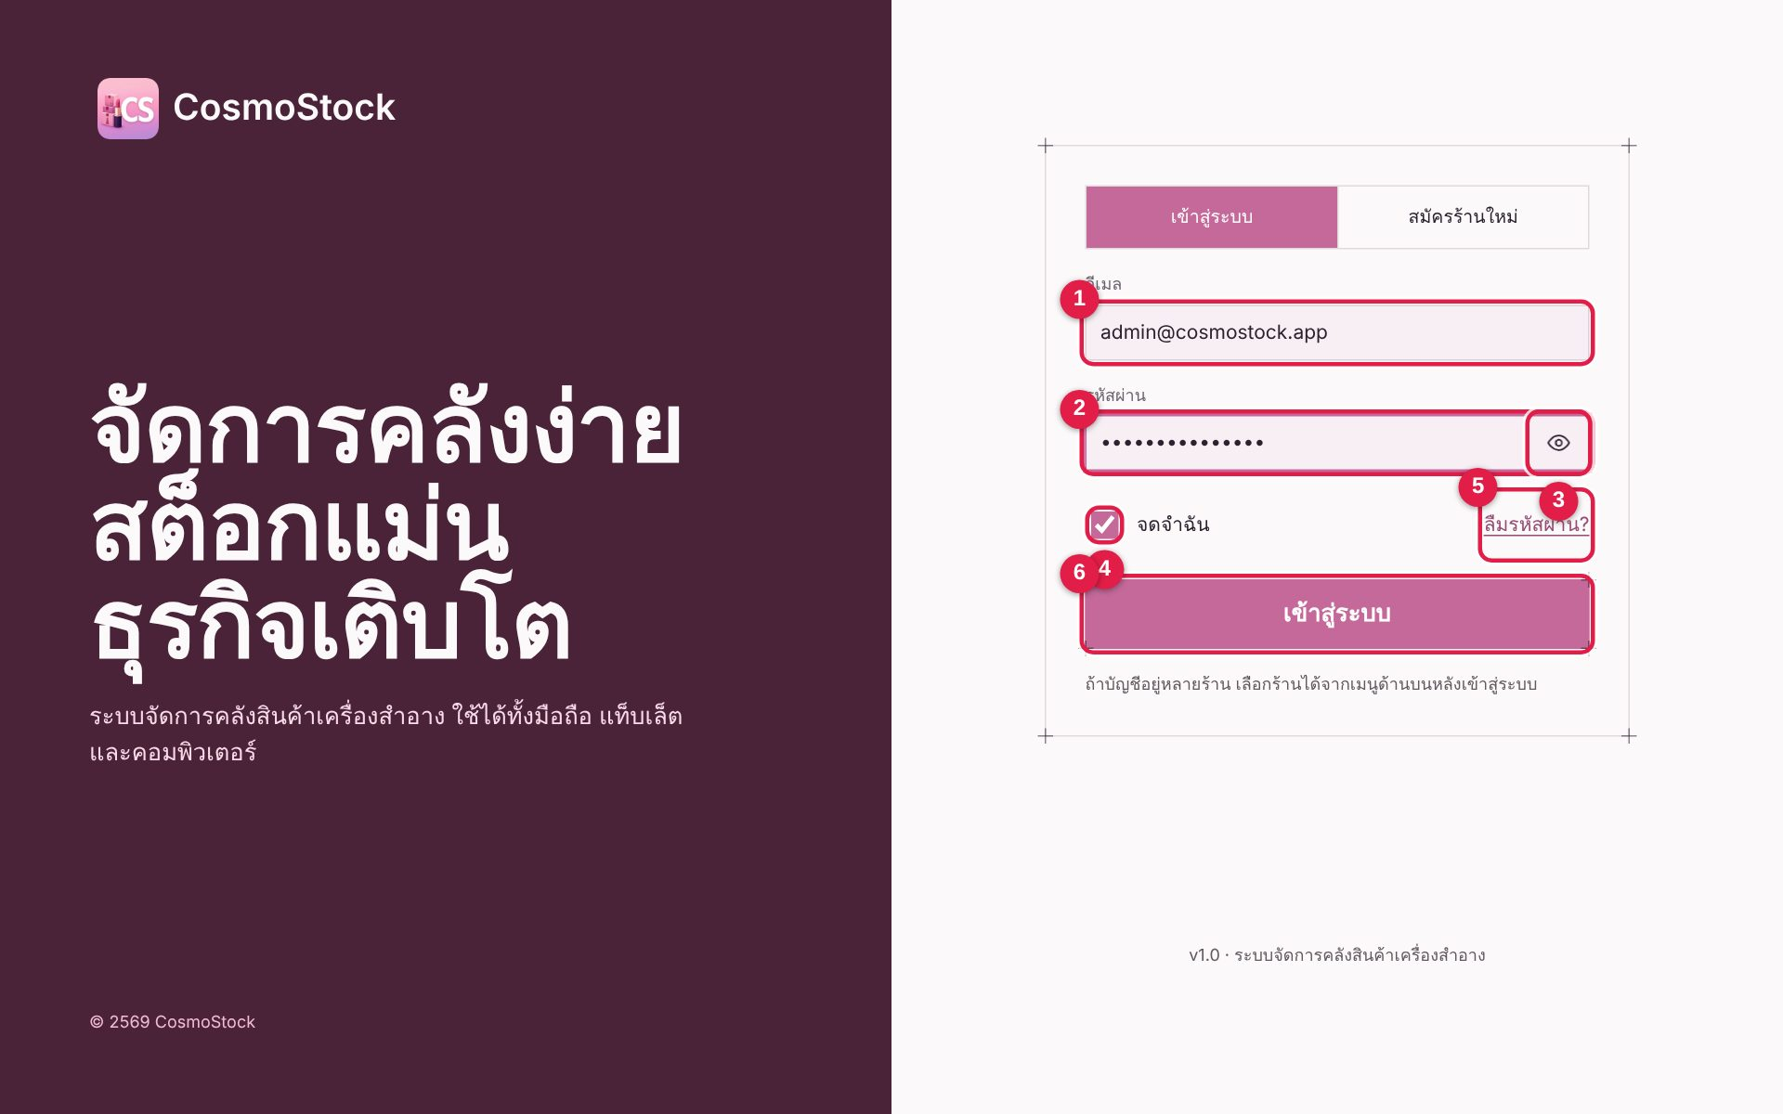
ภาพที่ 1 หน้าเข้าสู่ระบบ
1 | คลิกช่อง “อีเมล” แล้วพิมพ์อีเมลของคุณ (ในภาพคือ admin@cosmostock.app)
2 | คลิกช่อง “รหัสผ่าน” แล้วพิมพ์รหัสผ่านที่ได้รับจากเจ้าของร้าน/ผู้ดูแลระบบ
3 | กดรูปตาหากต้องการดูรหัสผ่านที่พิมพ์ (กดอีกครั้งเพื่อซ่อน)
4 | ติ๊กไว้ = ให้ระบบจำการเข้าสู่ระบบ 30 วัน ถ้าใช้เครื่องสาธารณะให้เอาเครื่องหมายถูกออก
5 | ถ้าลืมรหัสผ่านให้กดลิงก์นี้ (ดูภาพถัดไป)
6 | กดปุ่ม “เข้าสู่ระบบ” เพื่อเข้าใช้งาน

1.2 ลืมรหัสผ่าน
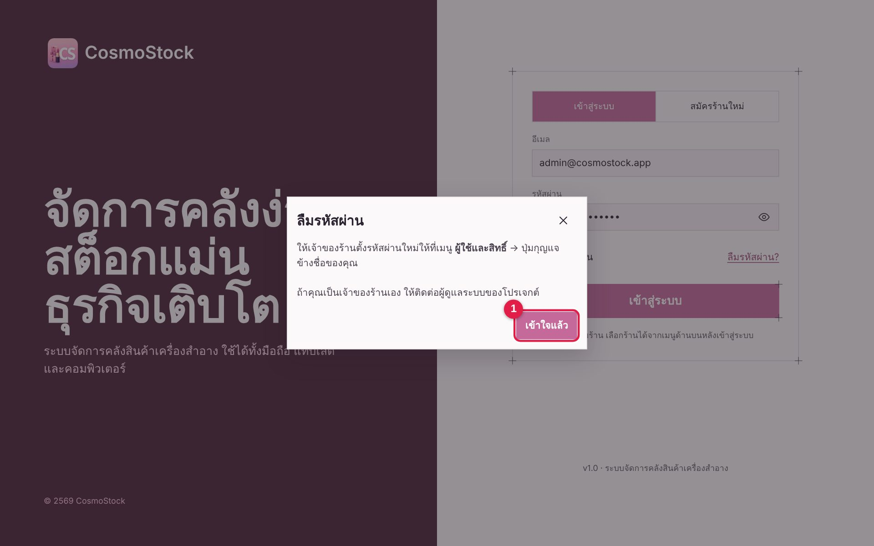
ภาพที่ 2 ลืมรหัสผ่าน
1 | อ่านวิธีขอรหัสผ่านใหม่ในหน้าต่าง แล้วกด “เข้าใจแล้ว” เพื่อปิด — ระบบไม่มีการส่งอีเมลรีเซ็ต ต้องให้เจ้าของร้านตั้งรหัสใหม่ให้ที่เมนู “ผู้ใช้และสิทธิ์”

2 ทำความรู้จักหน้าจอ
หลังเข้าสู่ระบบจะพบหน้า Dashboard ซึ่งสรุปสถานะคลังของสาขาที่กำลังใช้งาน

2.1 หน้า Dashboard (หน้าแรก)
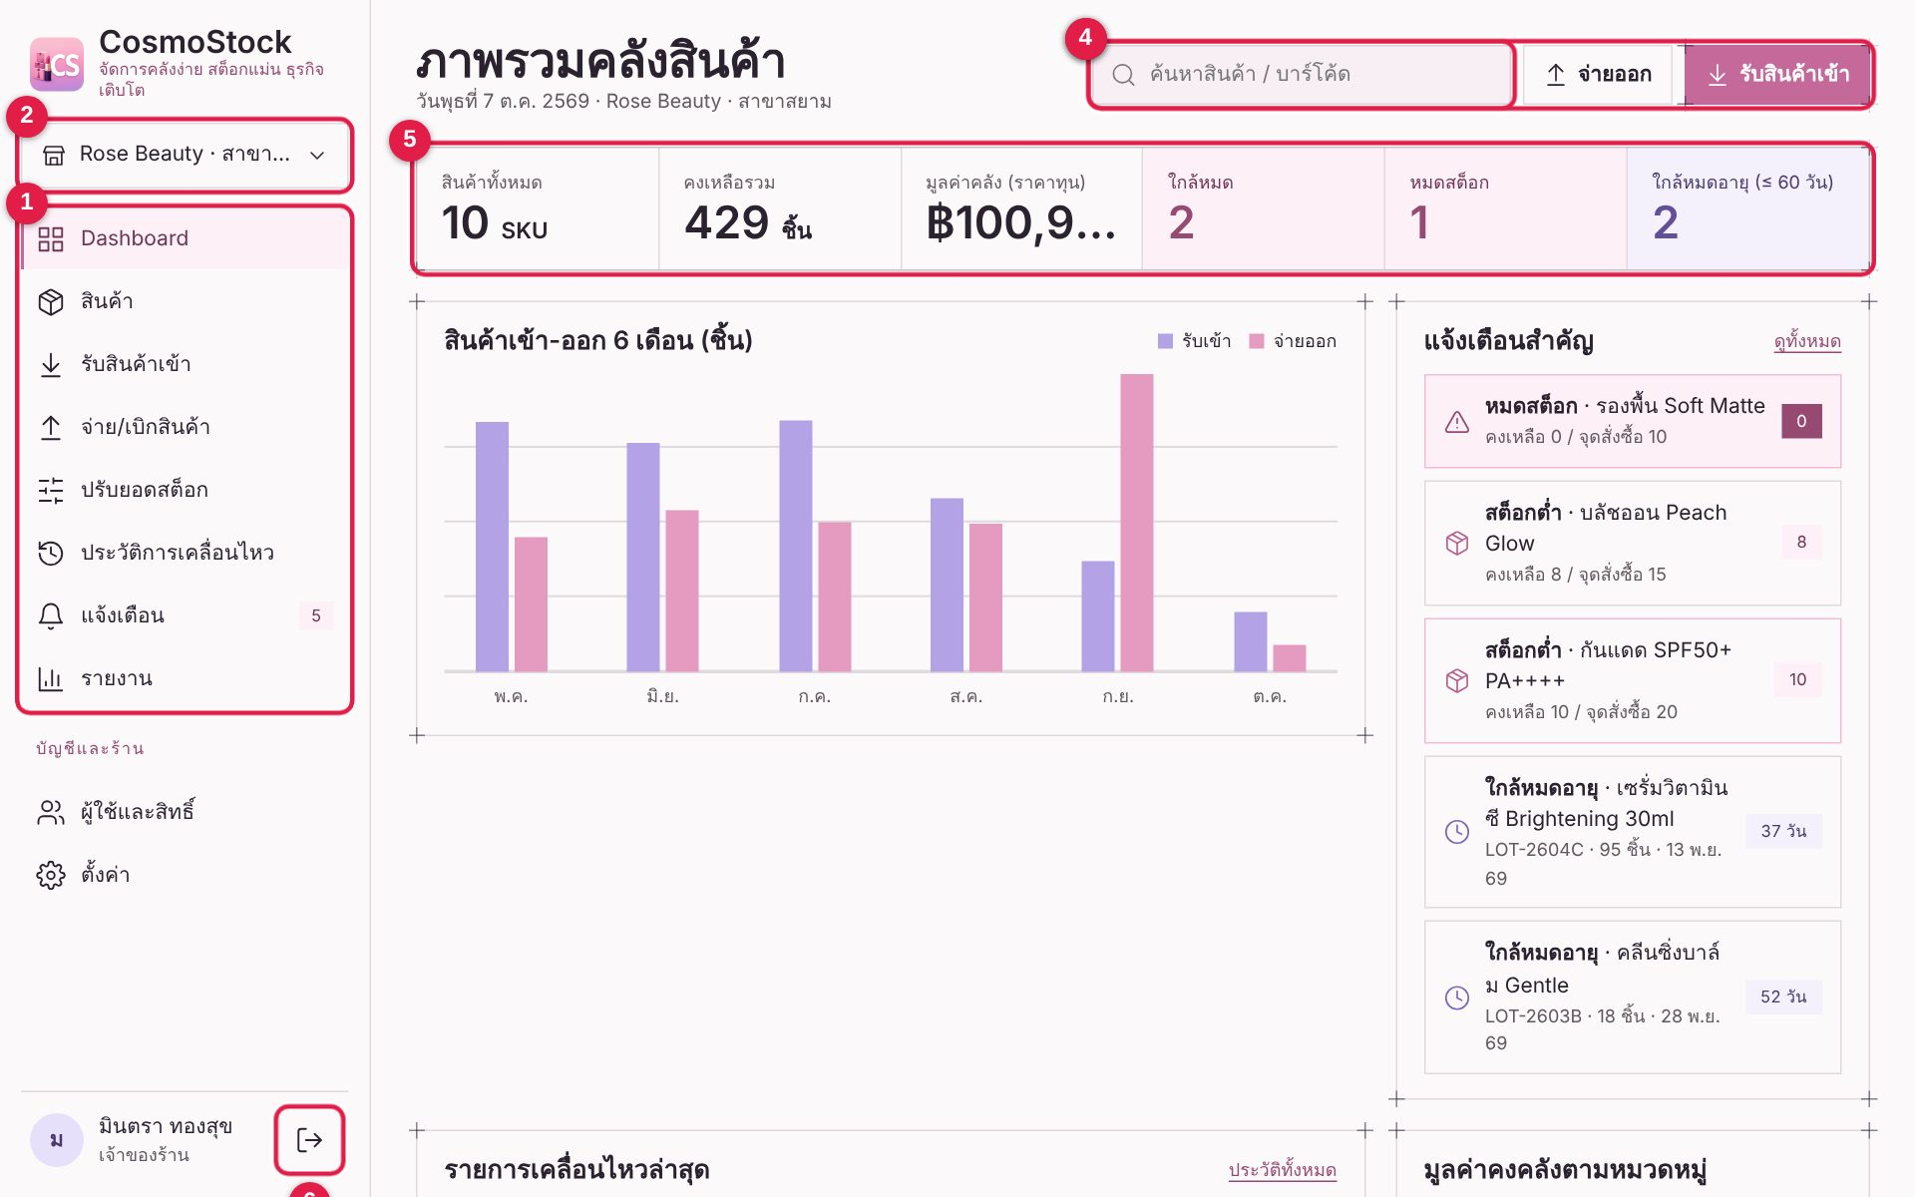
ภาพที่ 3 หน้า Dashboard (หน้าแรก)
1 | เมนูหลักอยู่แถบซ้าย กดชื่อเมนูเพื่อเปลี่ยนหน้า (เมนูที่คุณไม่มีสิทธิ์จะไม่แสดง)
2 | ชื่อร้าน/สาขาที่กำลังใช้งาน กดเพื่อสลับสาขา (ถ้ามีหลายสาขา)
3 | ช่องค้นหาด่วน: พิมพ์ชื่อสินค้า, SKU หรือยิงบาร์โค้ด แล้วกด Enter เพื่อเปิดสินค้านั้น
4 | ปุ่มลัด “รับสินค้าเข้า” และ “จ่ายออก” ไปหน้าบันทึกรายการได้ทันที
5 | การ์ดสรุป: จำนวนสินค้า, ยอดคงเหลือ, มูลค่าคลัง, ใกล้หมด, หมดสต็อก, ใกล้หมดอายุ
6 | ปุ่มออกจากระบบอยู่มุมซ้ายล่าง (ถัดจากชื่อของคุณ)

2.2 Dashboard ส่วนล่าง: กราฟและรายการล่าสุด
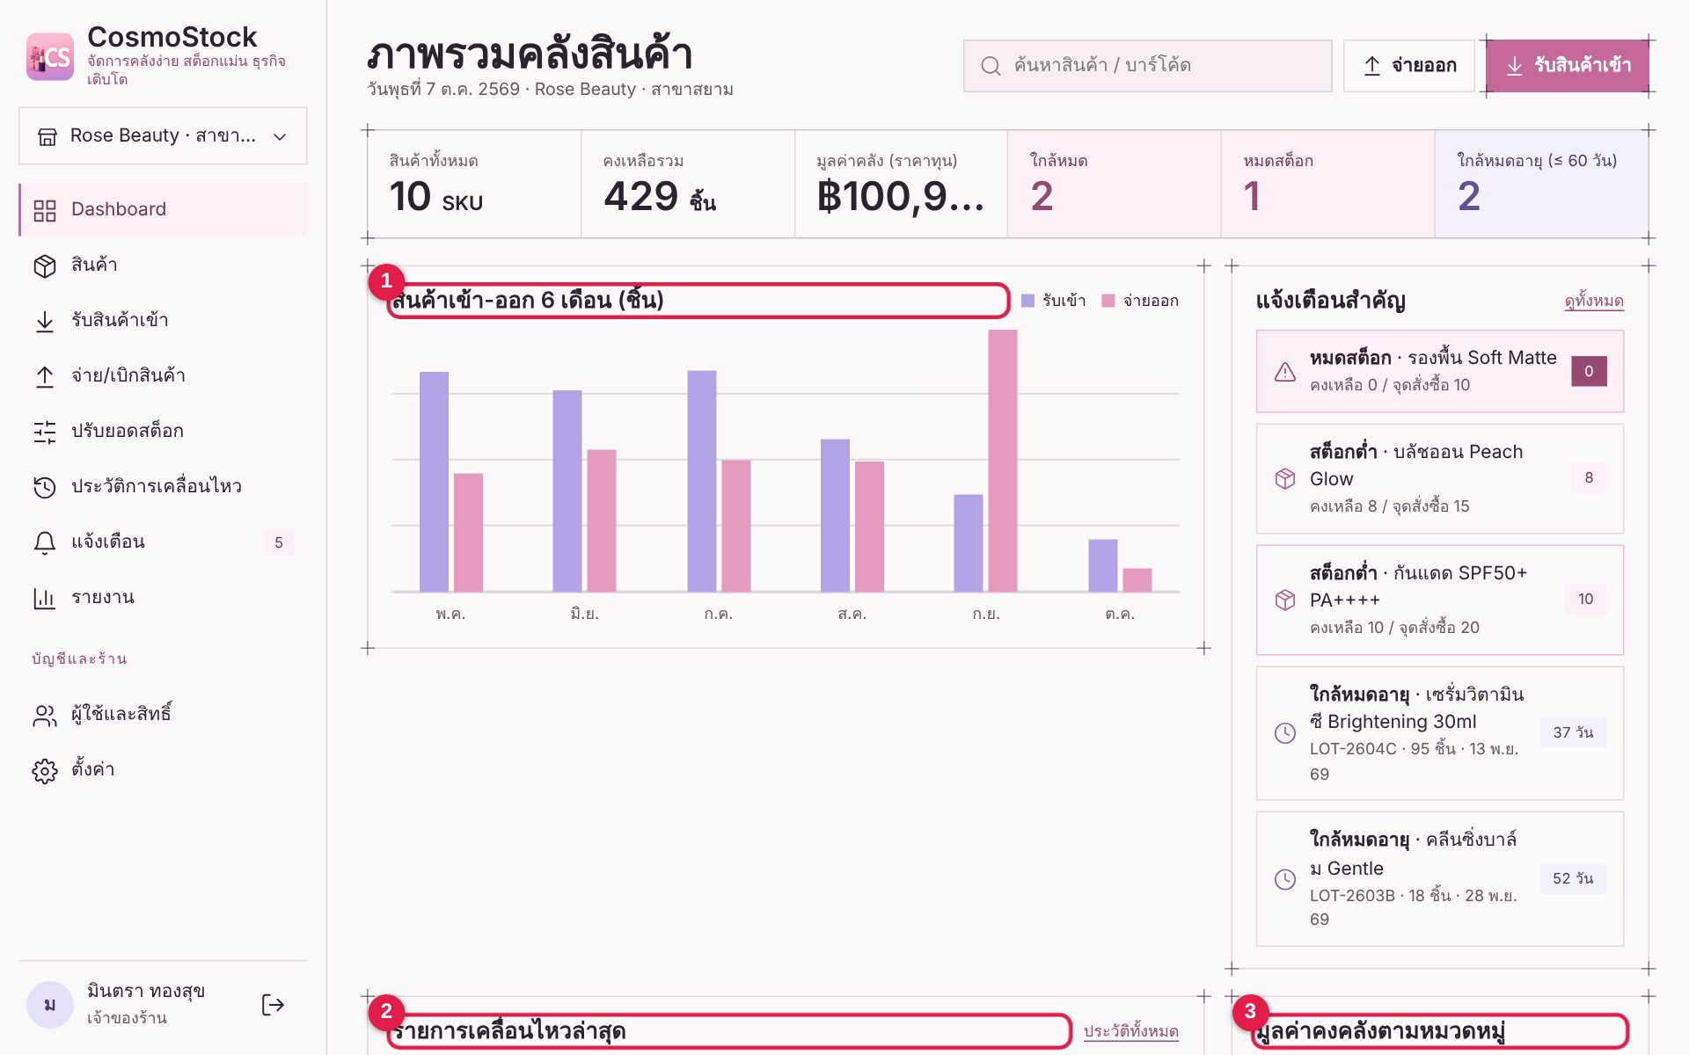
ภาพที่ 4 Dashboard ส่วนล่าง: กราฟและรายการล่าสุด
1 | กราฟแท่งเปรียบเทียบจำนวนรับเข้า (ม่วง) กับจ่ายออก (ชมพู) รายเดือน
2 | ตารางความเคลื่อนไหวสต็อกล่าสุด กด “ประวัติทั้งหมด” เพื่อไปหน้าประวัติ
3 | แท่งสีชมพูแสดงมูลค่าสินค้าคงเหลือแยกตามหมวด

2.3 สลับสาขา
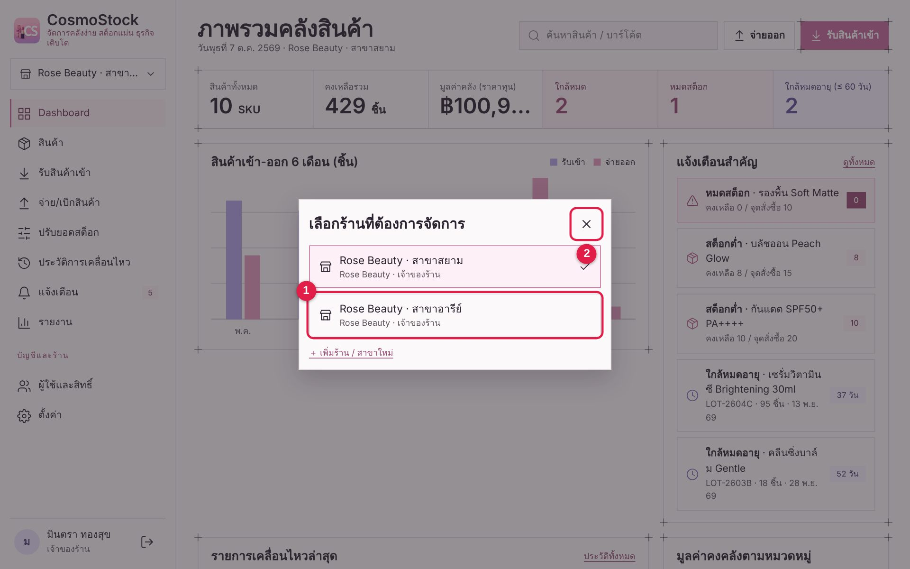
ภาพที่ 5 สลับสาขา
1 | เลือกสาขาที่ต้องการจากรายการ ระบบจะเปลี่ยนไปแสดงข้อมูลของสาขานั้นทันที (ข้อมูลแต่ละสาขาแยกกัน)
2 | กด X เพื่อปิดโดยไม่เปลี่ยนสาขา

3 ดูและค้นหาสินค้า

3.1 หน้ารายการสินค้า
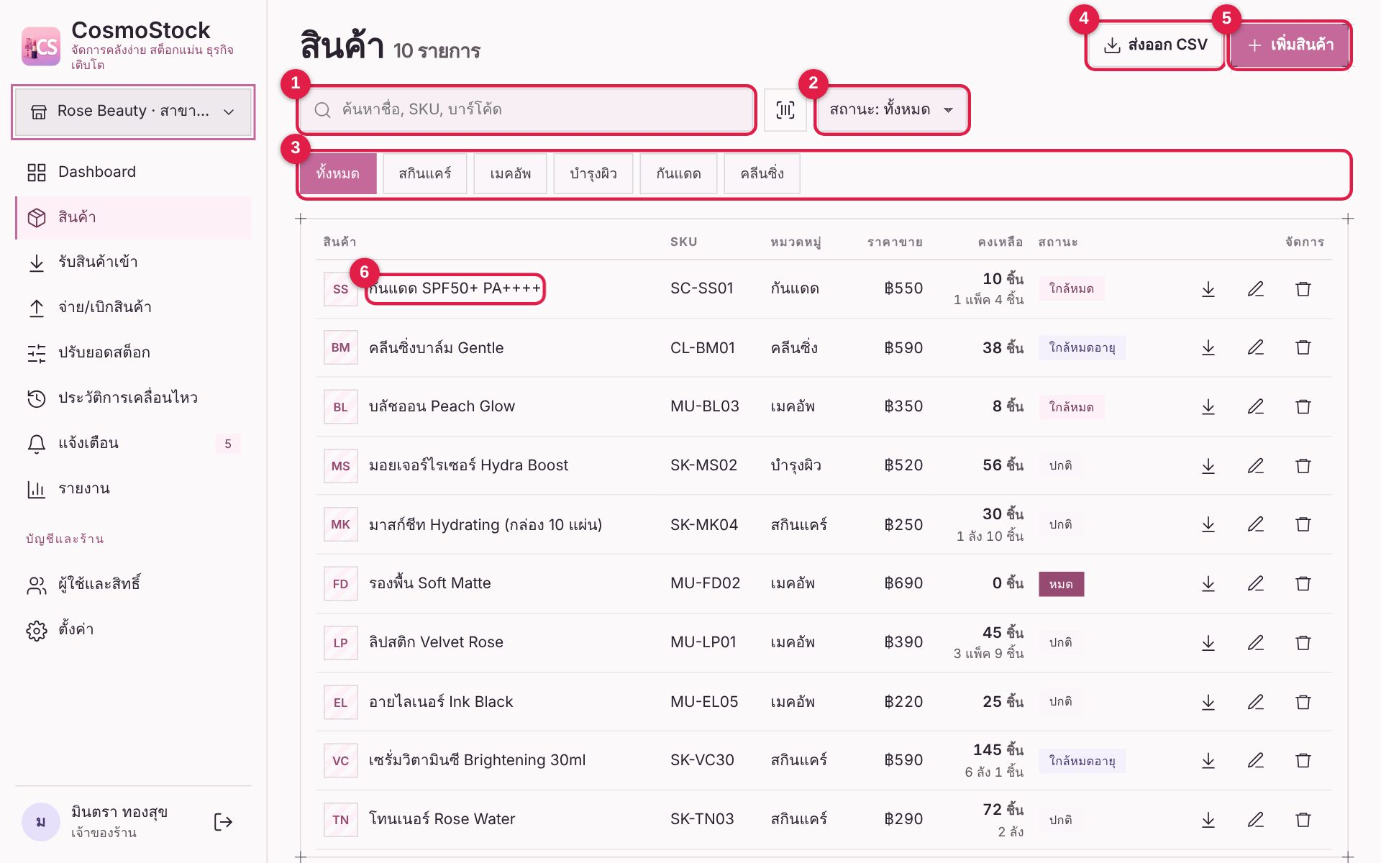
ภาพที่ 6 หน้ารายการสินค้า
1 | ช่องค้นหา: พิมพ์ชื่อ, SKU หรือบาร์โค้ด รายการจะกรองให้ทันที
2 | เมนู “สถานะ” กรองสินค้าที่ต้องดูแล / ใกล้หมด / หมด / ใกล้หมดอายุ / หมดอายุ
3 | แท็บหมวดหมู่: กดเพื่อดูเฉพาะหมวดนั้น (กด “ทั้งหมด” เพื่อล้างตัวกรอง)
4 | “ส่งออก CSV” ดาวน์โหลดรายการสินค้าไปเปิดใน Excel
5 | “เพิ่มสินค้า” สร้างสินค้าใหม่ (ดูหัวข้อเพิ่มสินค้า)
6 | กดที่ชื่อสินค้าเพื่อเปิดหน้ารายละเอียด

3.2 ค้นหาสินค้า
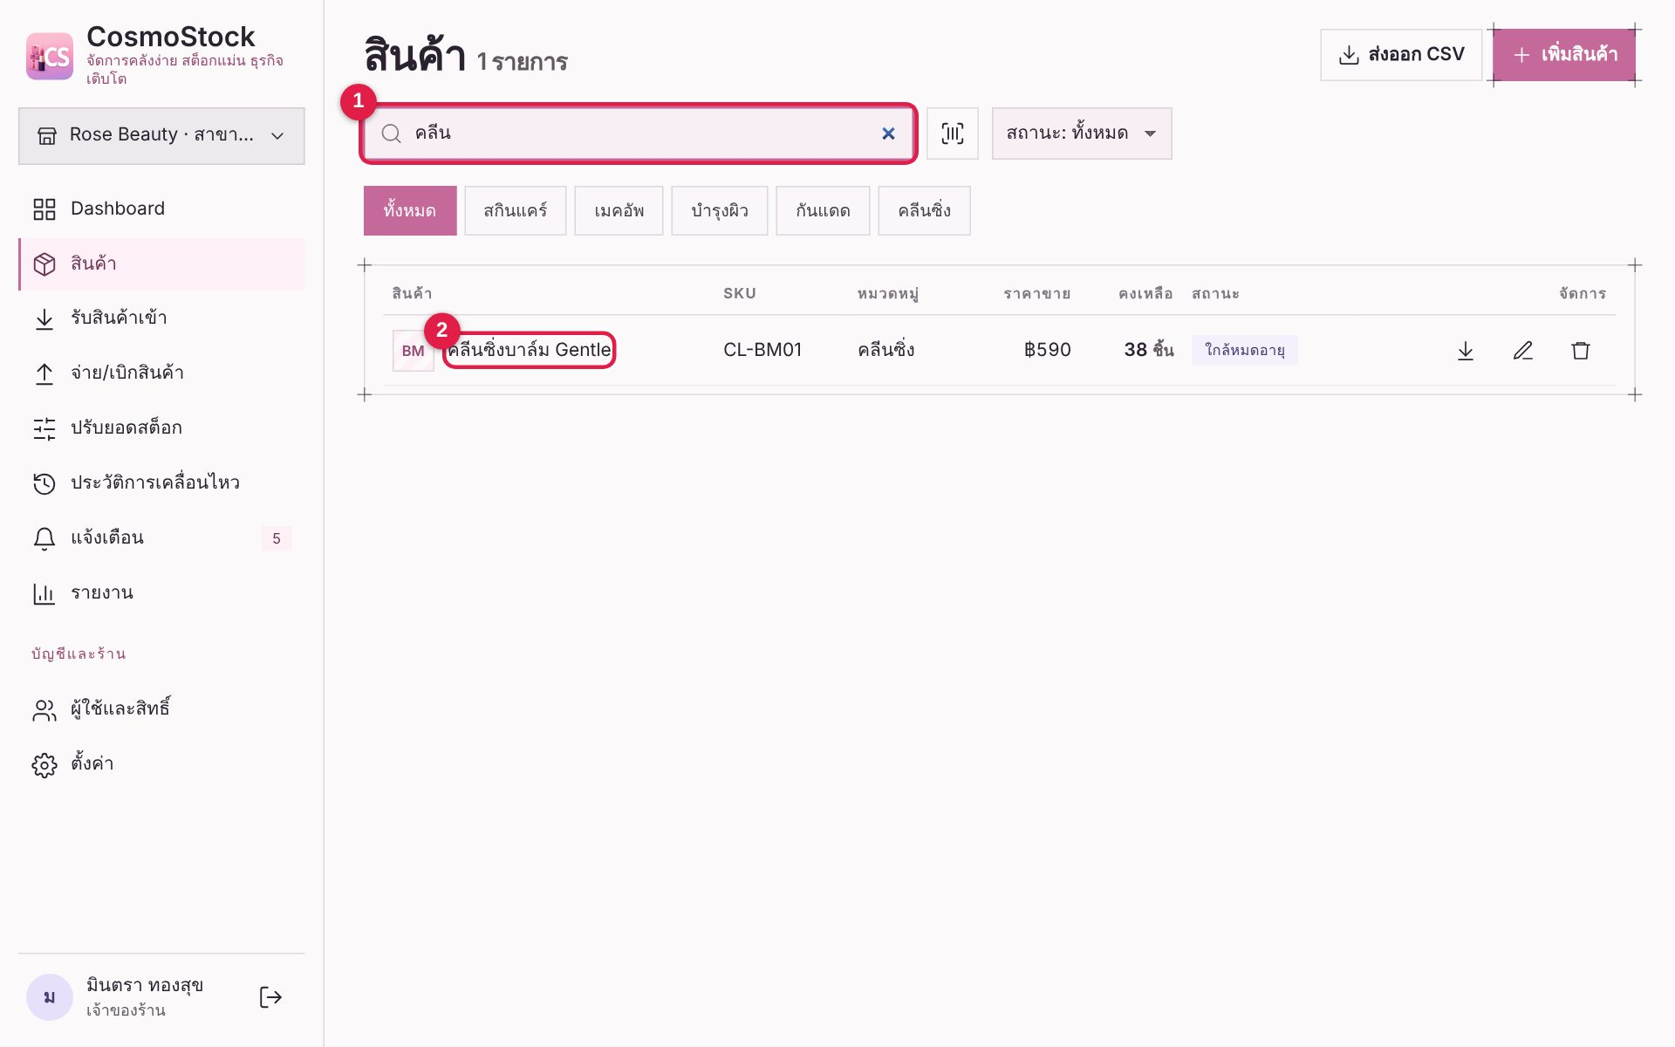
ภาพที่ 7 ค้นหาสินค้า
1 | พิมพ์คำที่ต้องการ ตัวอย่างพิมพ์ “คลีน” รายการด้านล่างเหลือเฉพาะสินค้าที่ตรงกับคำค้น
2 | สินค้าที่พบ กดที่ชื่อเพื่อเปิดรายละเอียด

3.3 หน้ารายละเอียดสินค้า
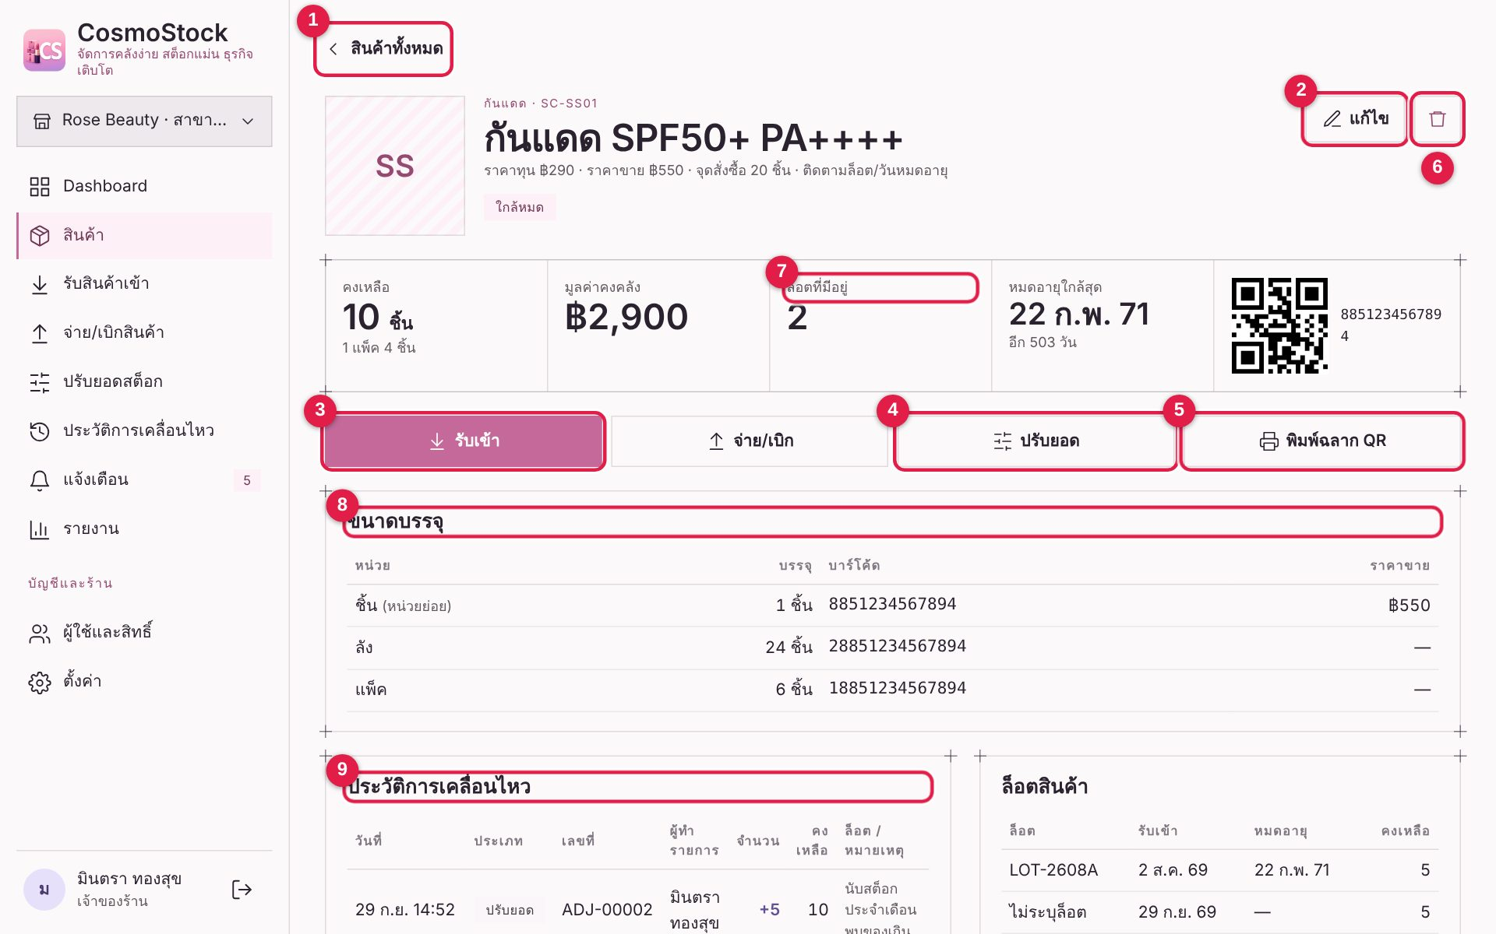
ภาพที่ 8 หน้ารายละเอียดสินค้า
1 | ลูกศร/ปุ่ม “สินค้าทั้งหมด” กลับไปหน้ารายการ
2 | “แก้ไข” เปิดฟอร์มแก้ไขข้อมูลสินค้า
3 | “รับเข้า” / “จ่าย/เบิก” ไปหน้าบันทึกรายการโดยเลือกสินค้านี้ให้แล้ว
4 | “ปรับยอด” ใช้เมื่อนับสต็อกจริงแล้วไม่ตรงกับระบบ
5 | “พิมพ์ฉลาก QR” พิมพ์สติกเกอร์ QR ติดสินค้า
6 | “ลบสินค้า” ลบสินค้านี้ออกจากระบบ (มีหน้าต่างยืนยัน)
7 | ล็อตที่มีอยู่และวันหมดอายุใกล้สุดของสินค้า
8 | ตารางขนาดบรรจุ (ชิ้น/แพ็ค/ลัง) พร้อมบาร์โค้ดของแต่ละหน่วย
9 | ประวัติรับเข้า/จ่ายออก/ปรับยอดของสินค้านี้ทั้งหมด

3.4 พิมพ์ฉลาก QR
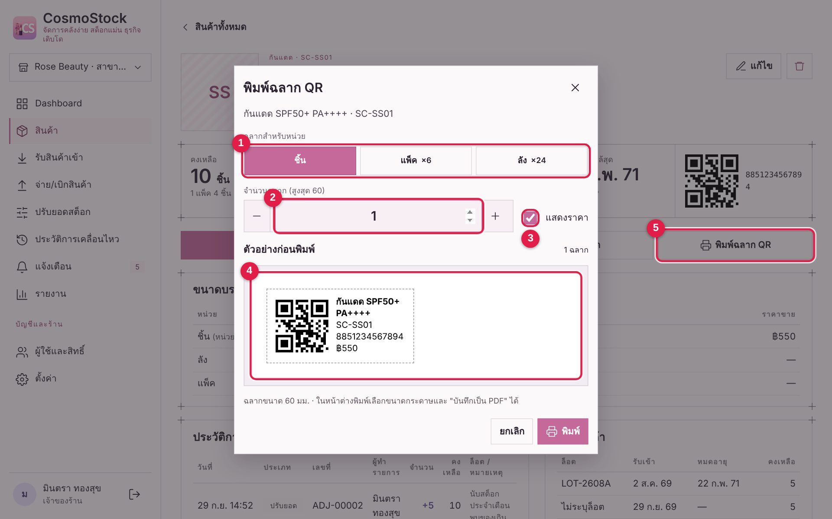
ภาพที่ 9 พิมพ์ฉลาก QR
1 | เลือกหน่วยที่จะพิมพ์ฉลาก (ชิ้น / แพ็ค / ลัง) แต่ละหน่วยมี QR ของตัวเอง
2 | ใส่จำนวนดวงที่ต้องการพิมพ์ (1–60)
3 | ติ๊กถ้าต้องการให้แสดงราคาบนฉลาก
4 | ตัวอย่างฉลากก่อนพิมพ์
5 | กดปุ่ม “พิมพ์” เพื่อส่งไปเครื่องพิมพ์ แล้วนำสติกเกอร์ติดบนสินค้า

4 เพิ่ม แก้ไข และลบสินค้า

4.1 ฟอร์มเพิ่มสินค้าใหม่
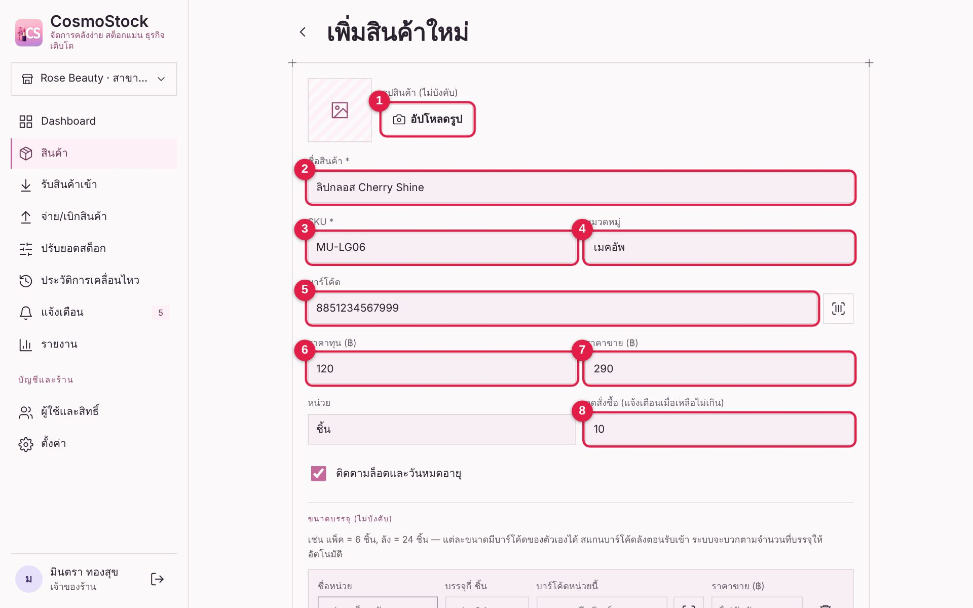
ภาพที่ 10 ฟอร์มเพิ่มสินค้าใหม่
1 | กด “อัปโหลดรูป” เพื่อเลือกรูปสินค้า (ไม่บังคับ)
2 | ชื่อสินค้า * (จำเป็น)
3 | รหัส SKU * (จำเป็น และห้ามซ้ำกับสินค้าอื่นในร้าน)
4 | หมวดหมู่: เลือกจากรายการหรือพิมพ์หมวดใหม่
5 | บาร์โค้ด: พิมพ์เอง หรือกดปุ่มสแกนข้างช่อง
6 | ราคาทุน ใช้คำนวณมูลค่าคลัง
7 | ราคาขาย
8 | จุดสั่งซื้อ: เมื่อคงเหลือเท่านี้หรือต่ำกว่าจะขึ้นแจ้งเตือนสต็อกต่ำ

4.2 ฟอร์มเพิ่มสินค้า (ต่อ): ล็อต ขนาดบรรจุ และยอดยกมา
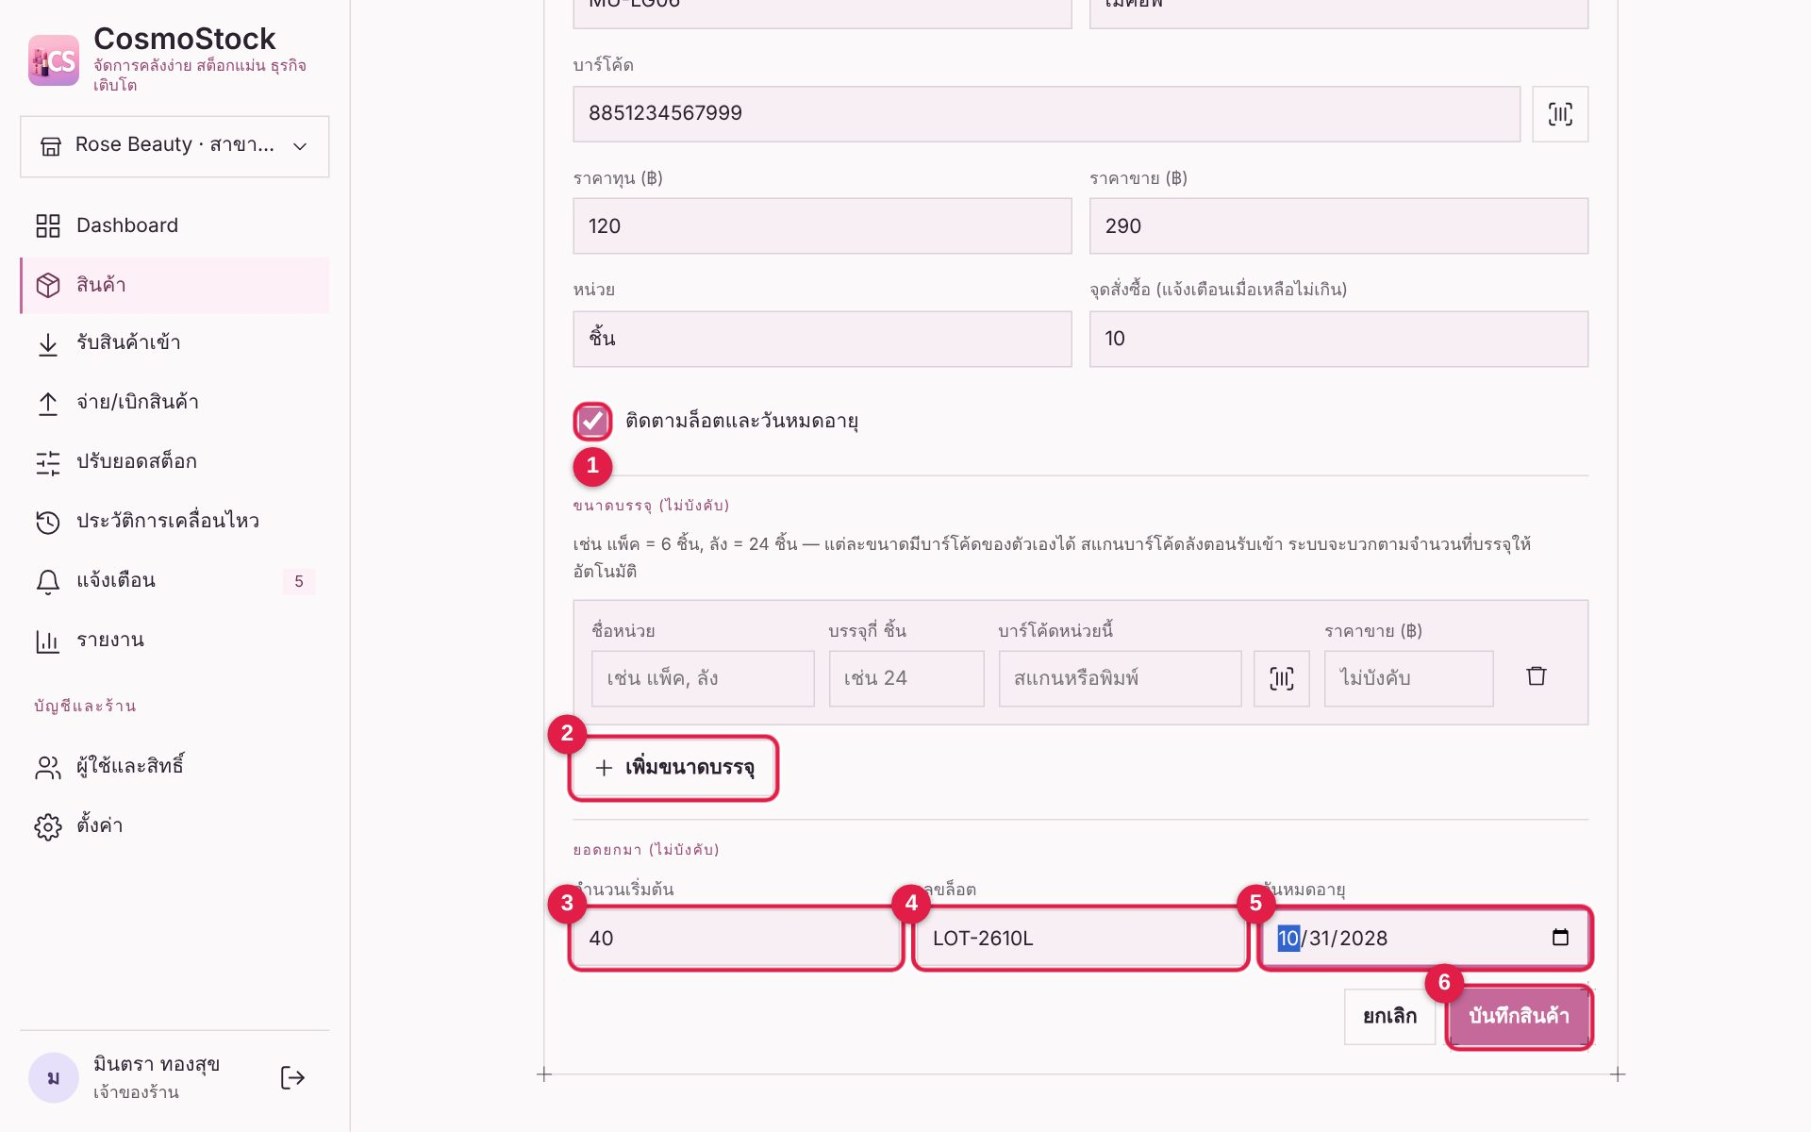
ภาพที่ 11 ฟอร์มเพิ่มสินค้า (ต่อ): ล็อต ขนาดบรรจุ และยอดยกมา
1 | ติ๊ก “ติดตามล็อตและวันหมดอายุ” ถ้าสินค้ามีวันหมดอายุ (ช่องเลขล็อต/วันหมดอายุจะปรากฏ)
2 | กด “เพิ่มขนาดบรรจุ” ถ้าขายเป็นแพ็ค/ลัง แล้วใส่ชื่อหน่วย จำนวนชิ้นต่อหน่วย และบาร์โค้ดของหน่วยนั้น
3 | จำนวนเริ่มต้น: ยอดสินค้าที่มีอยู่แล้วตอนเปิดใช้ระบบ (ไม่บังคับ)
4 | เลขล็อตของยอดยกมา
5 | วันหมดอายุของล็อตนั้น
6 | กด “บันทึกสินค้า” (หรือ “ยกเลิก” เพื่อกลับโดยไม่บันทึก)

4.3 บันทึกสินค้าสำเร็จ
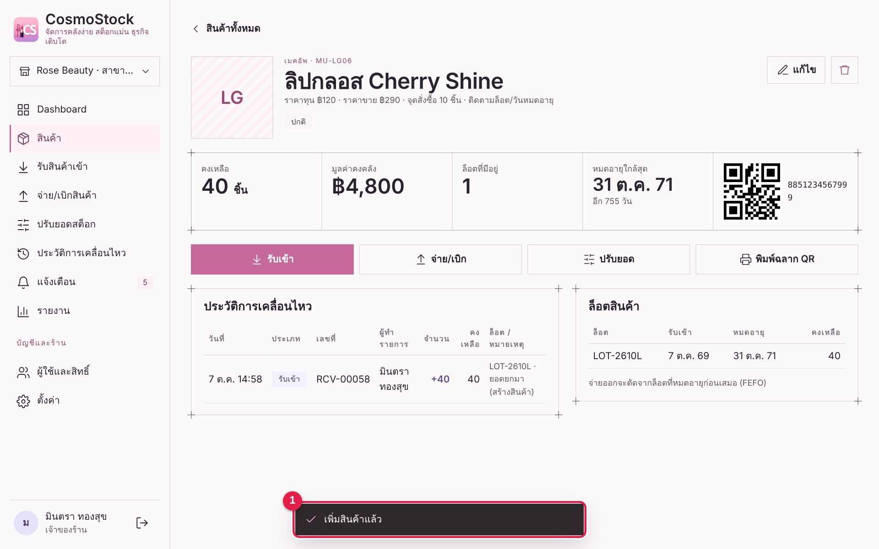
ภาพที่ 12 บันทึกสินค้าสำเร็จ
1 | ระบบบันทึกแล้วและพาไปหน้ารายละเอียดของสินค้าใหม่

4.4 แก้ไขสินค้า
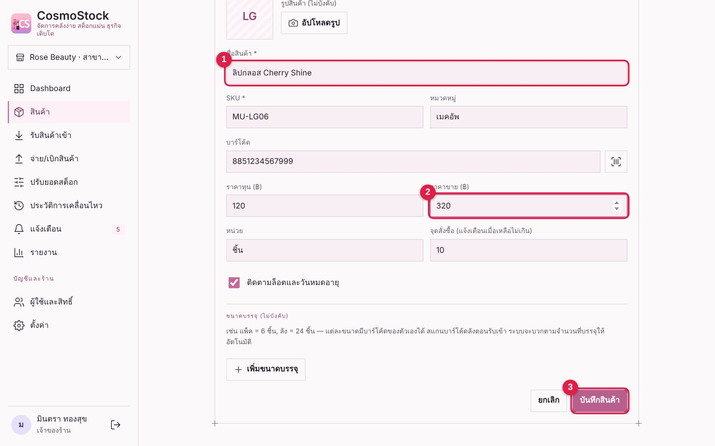
ภาพที่ 13 แก้ไขสินค้า
1 | แก้ไขข้อมูลที่ต้องการได้ทุกช่อง (ตัวอย่างเปลี่ยนราคาขายเป็น 320)
2 | ช่องที่แก้ไข
3 | กด “บันทึกสินค้า” เพื่อยืนยัน หรือ “ยกเลิก” เพื่อกลับ

4.5 บันทึกการแก้ไขแล้ว
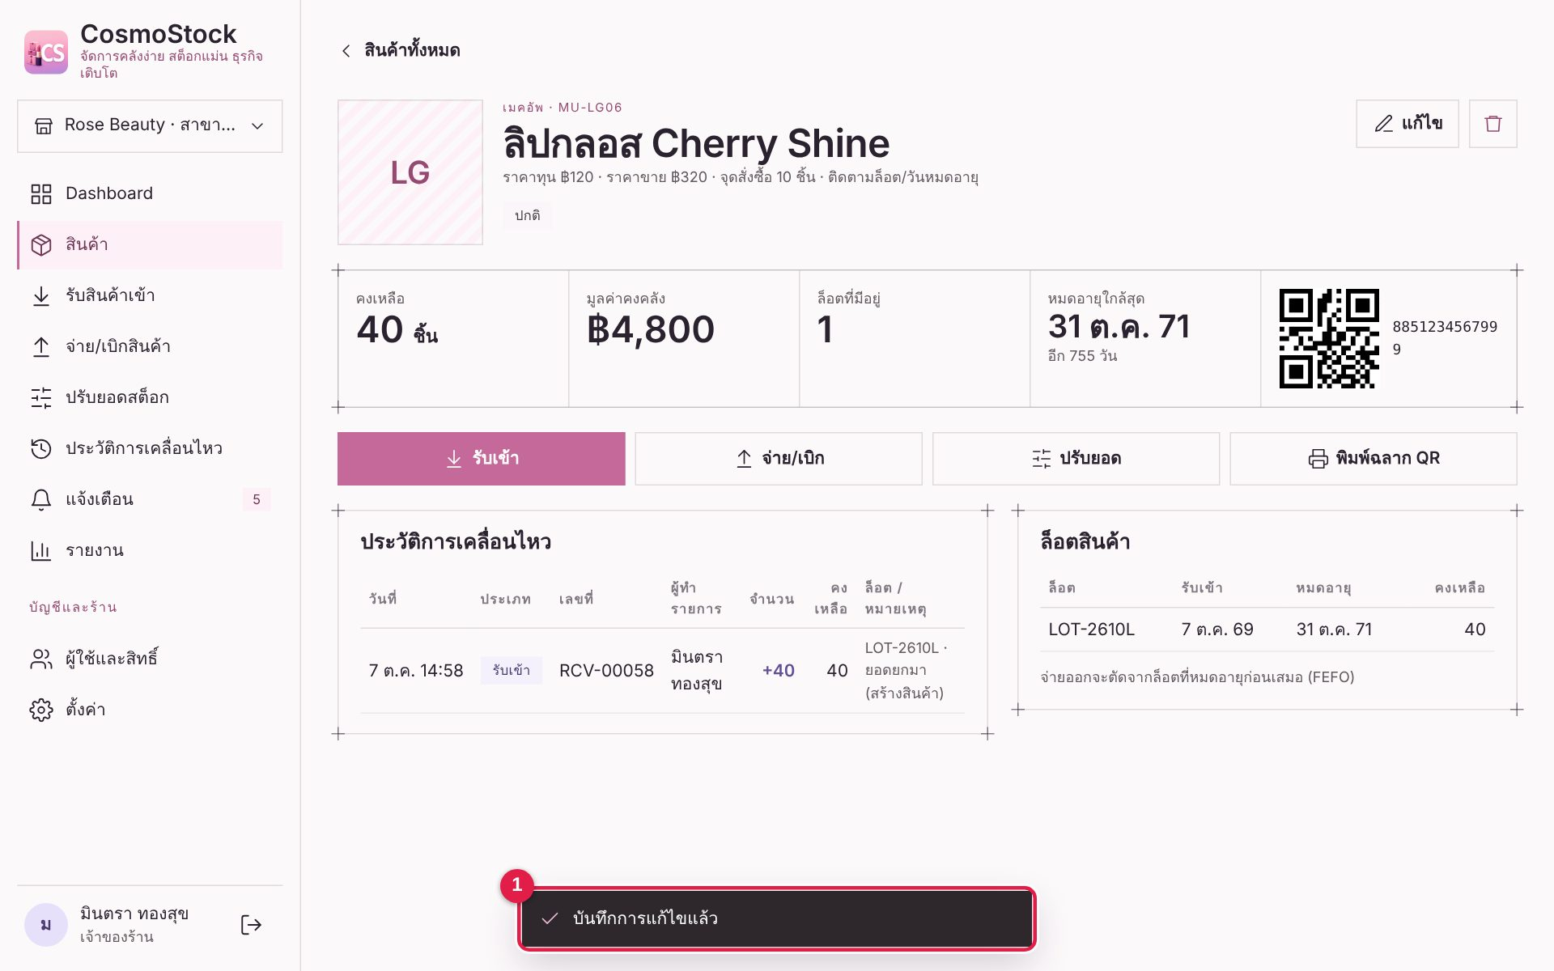
ภาพที่ 14 บันทึกการแก้ไขแล้ว
1 | ระบบแจ้งว่าบันทึกแล้ว ยอดสต็อกไม่เปลี่ยน (การแก้ไขสินค้าไม่แก้ยอด ถ้าต้องการแก้ยอดให้ใช้ปรับยอด)

4.6 ยืนยันการลบสินค้า
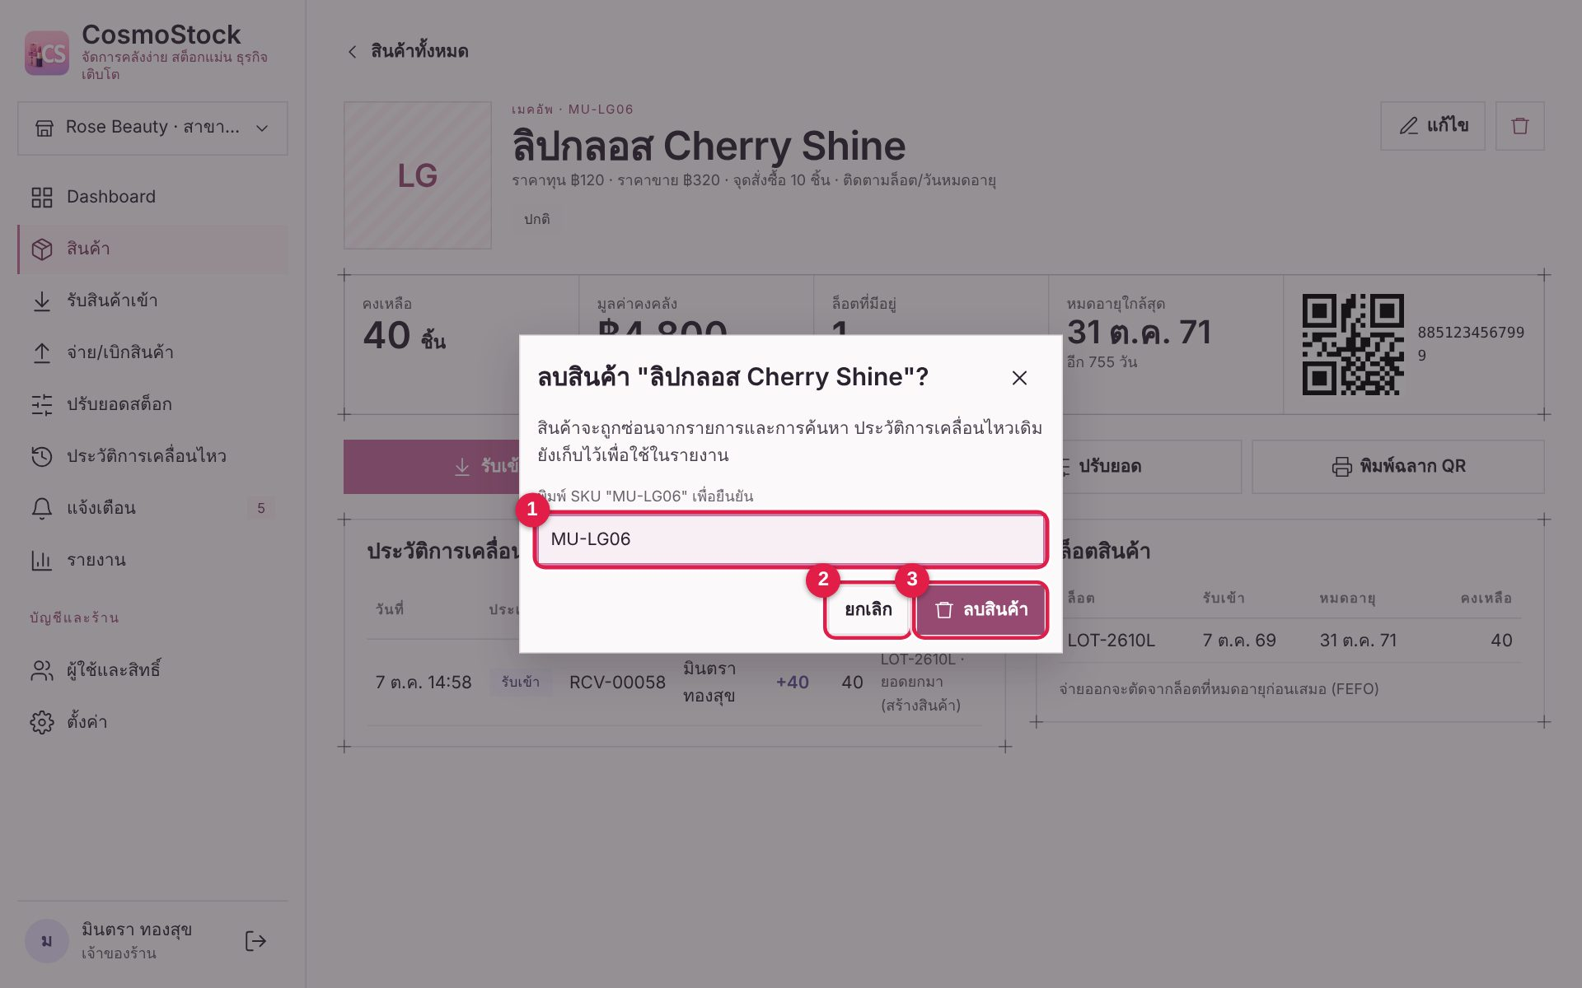
ภาพที่ 15 ยืนยันการลบสินค้า
1 | ระบบให้พิมพ์รหัส SKU ของสินค้า (ในตัวอย่างคือ MU-LG06) เพื่อยืนยันกันลบผิด
2 | ถ้าไม่แน่ใจกด “ยกเลิก”
3 | กดปุ่มสีแดง “ลบสินค้า” สินค้าจะถูกซ่อนจากรายการและการค้นหา (ประวัติการเคลื่อนไหวเดิมยังเก็บไว้)

4.7 ลบสินค้าแล้ว
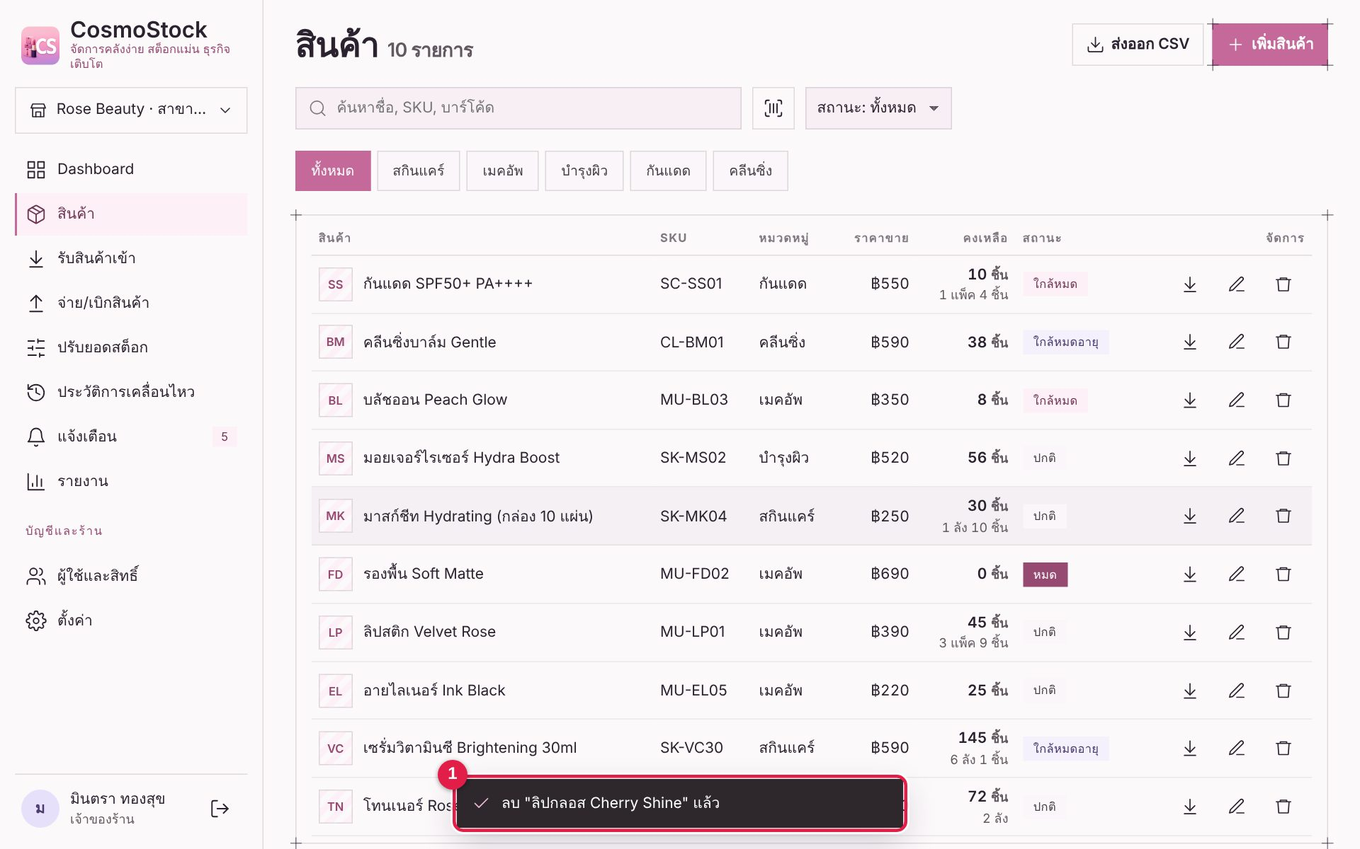
ภาพที่ 16 ลบสินค้าแล้ว
1 | ระบบแจ้งว่าลบแล้ว และกลับไปหน้ารายการสินค้า

5 รับสินค้าเข้า
ใช้เมื่อของมาส่งหรือรับคืนจากลูกค้า

5.1 หน้ารับสินค้าเข้า
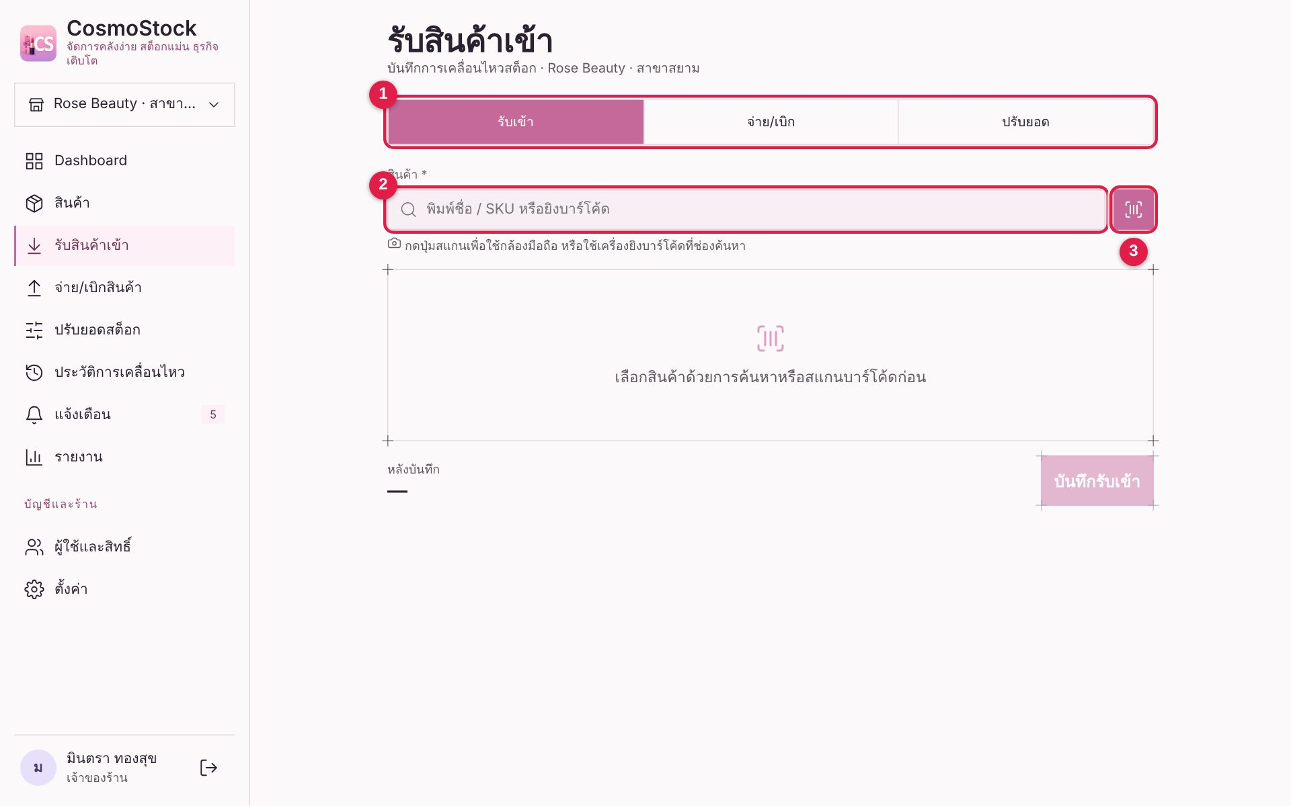
ภาพที่ 17 หน้ารับสินค้าเข้า
1 | แท็บด้านบนสลับระหว่าง รับเข้า / จ่าย/เบิก / ปรับยอด
2 | ค้นหาสินค้าด้วยชื่อ/SKU หรือยิงบาร์โค้ดที่ช่องนี้
3 | หรือกดปุ่มสแกนเพื่อใช้กล้องมือถือ

5.2 เลือกสินค้าจากรายการ
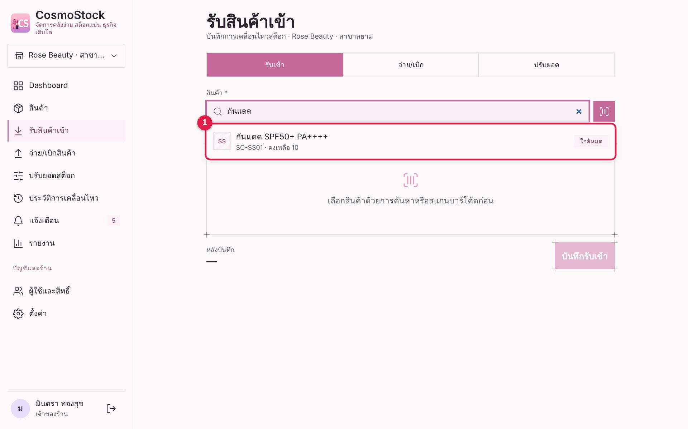
ภาพที่ 18 เลือกสินค้าจากรายการ
1 | พิมพ์ชื่อสินค้าแล้วกดเลือกจากรายการที่ขึ้นมา

5.3 กรอกรายละเอียดการรับเข้า
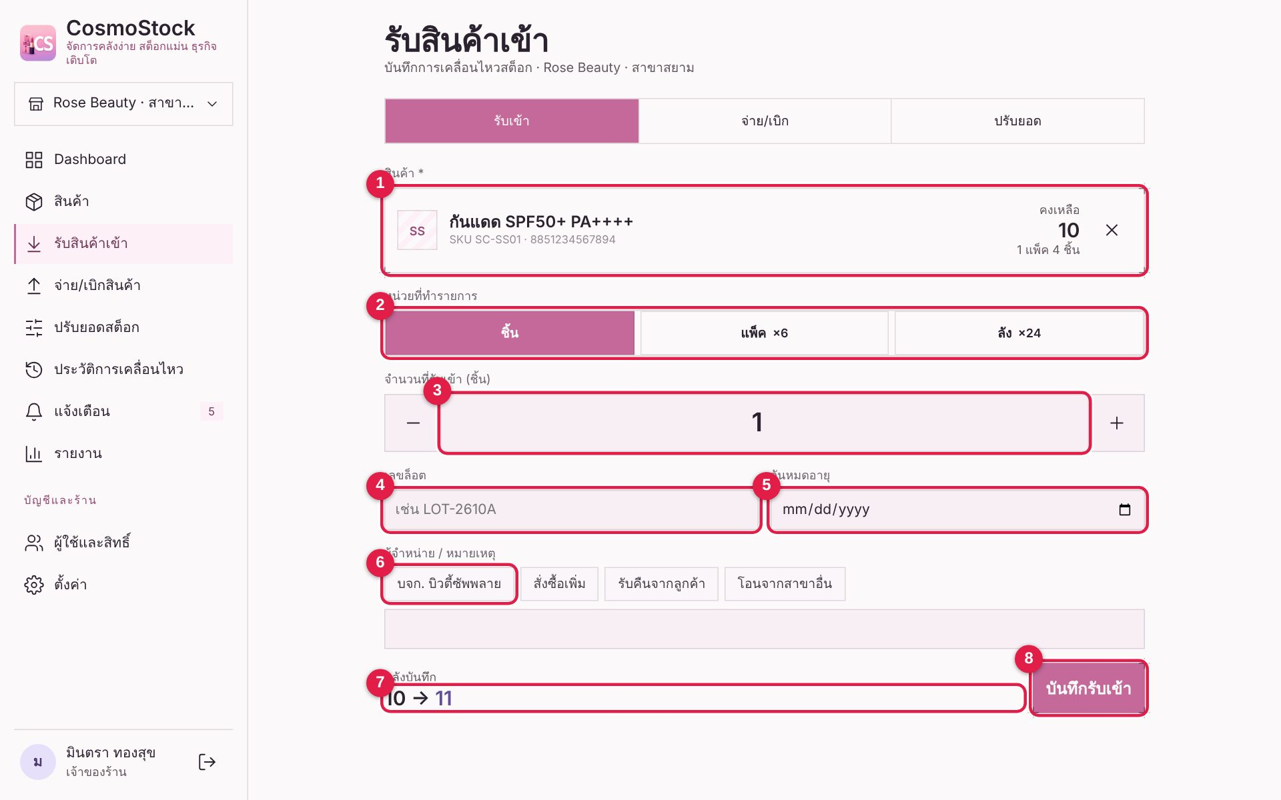
ภาพที่ 19 กรอกรายละเอียดการรับเข้า
1 | การ์ดสินค้าที่เลือก แสดงคงเหลือปัจจุบัน (กด X เพื่อเปลี่ยนสินค้า)
2 | เลือกหน่วยที่รับ เช่น ชิ้น / แพ็ค / ลัง ระบบแปลงเป็นชิ้นให้อัตโนมัติ
3 | ใส่จำนวนที่รับ หรือกด − / + ปรับทีละ 1
4 | สินค้าที่ติดตามล็อต: กรอกเลขล็อต
5 | เลือกวันหมดอายุของล็อตนั้น
6 | ผู้จำหน่าย / หมายเหตุ: กดปุ่มลัดหรือพิมพ์เอง
7 | ดูตัวอย่างยอดหลังบันทึก (ก่อน → หลัง)
8 | กด “บันทึกรับเข้า” เมื่อกรอกครบ

5.4 บันทึกสำเร็จ
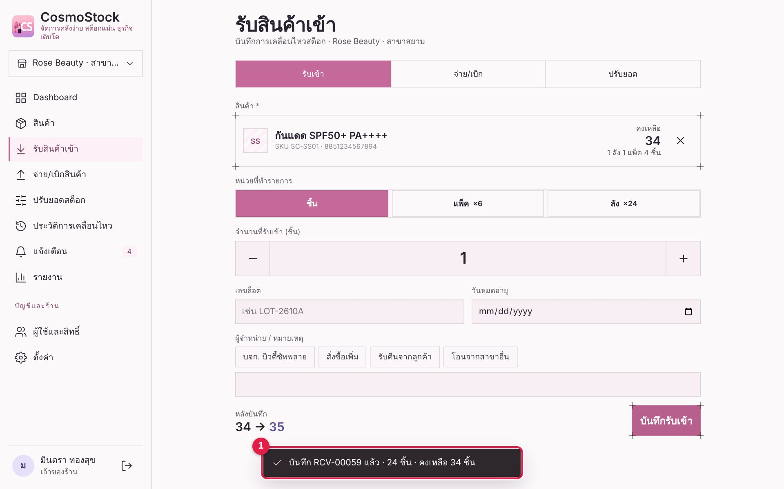
ภาพที่ 20 บันทึกสำเร็จ
1 | ข้อความสีเขียว/ขึ้นเลขที่เอกสาร (RCV-xxxxx) แสดงว่าบันทึกแล้ว ยอดคงเหลือเพิ่มขึ้นทันที

6 จ่าย/เบิกสินค้า
ใช้เมื่อขายหน้าร้านหรือเบิกของไปใช้/ไปสาขาอื่น

6.1 กรอกรายละเอียดการจ่ายออก
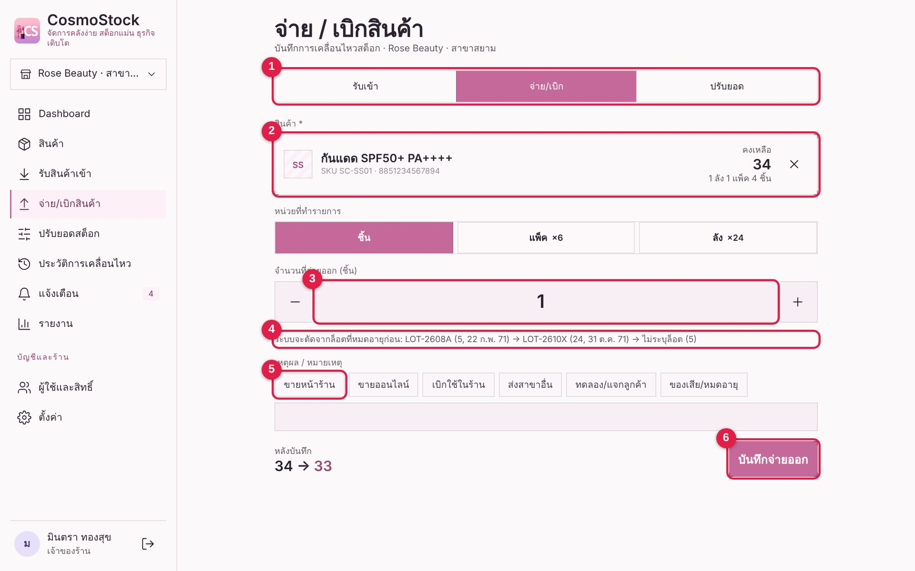
ภาพที่ 21 กรอกรายละเอียดการจ่ายออก
1 | เลือกแท็บ “จ่าย/เบิก”
2 | สินค้าที่เลือกและยอดคงเหลือ
3 | ใส่จำนวนที่จะจ่ายออก (เกินยอดคงเหลือไม่ได้)
4 | ระบบแสดงลำดับล็อตที่จะถูกตัด (ล็อตที่หมดอายุก่อนจะถูกตัดก่อน — FEFO)
5 | เลือกเหตุผล/หมายเหตุ เช่น “ขายหน้าร้าน”
6 | กด “บันทึกจ่ายออก”

6.2 ตัวอย่างข้อผิดพลาด: จ่ายเกินยอดคงเหลือ
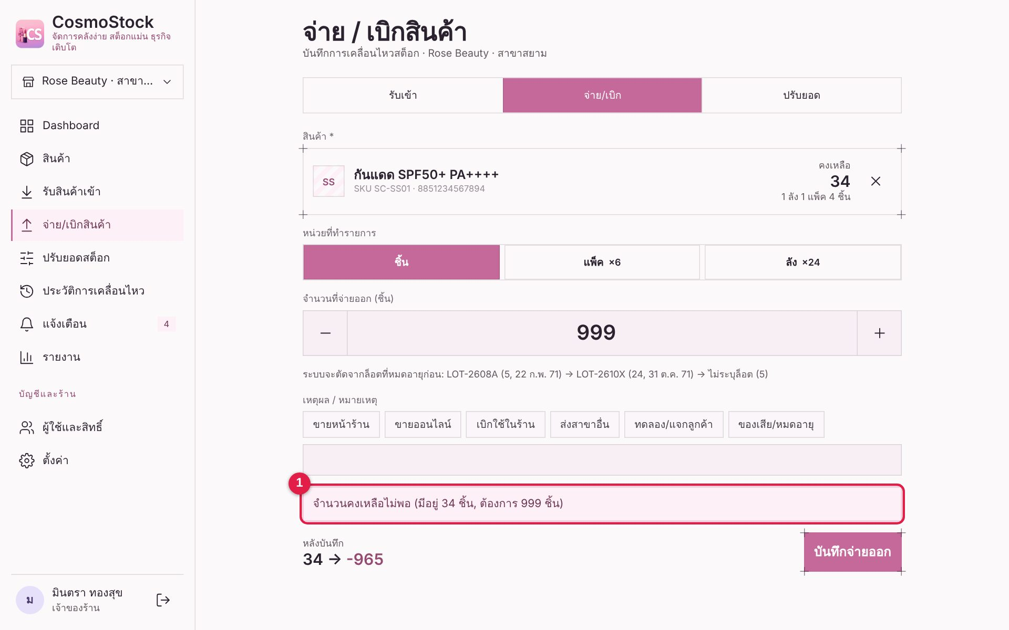
ภาพที่ 22 ตัวอย่างข้อผิดพลาด: จ่ายเกินยอดคงเหลือ
1 | ถ้าใส่จำนวนมากกว่าคงเหลือ ระบบจะแจ้งเตือนและไม่บันทึก ให้แก้จำนวนให้ไม่เกินยอดที่มี

6.3 จ่ายออกสำเร็จ
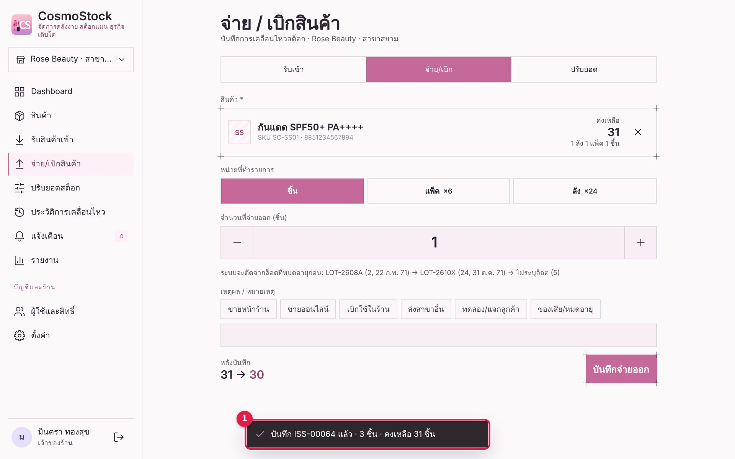
ภาพที่ 23 จ่ายออกสำเร็จ
1 | ระบบออกเลขที่ ISS-xxxxx และหักยอดคงเหลือแล้ว

7 ปรับยอดสต็อก

7.1 ปรับยอดสต็อก
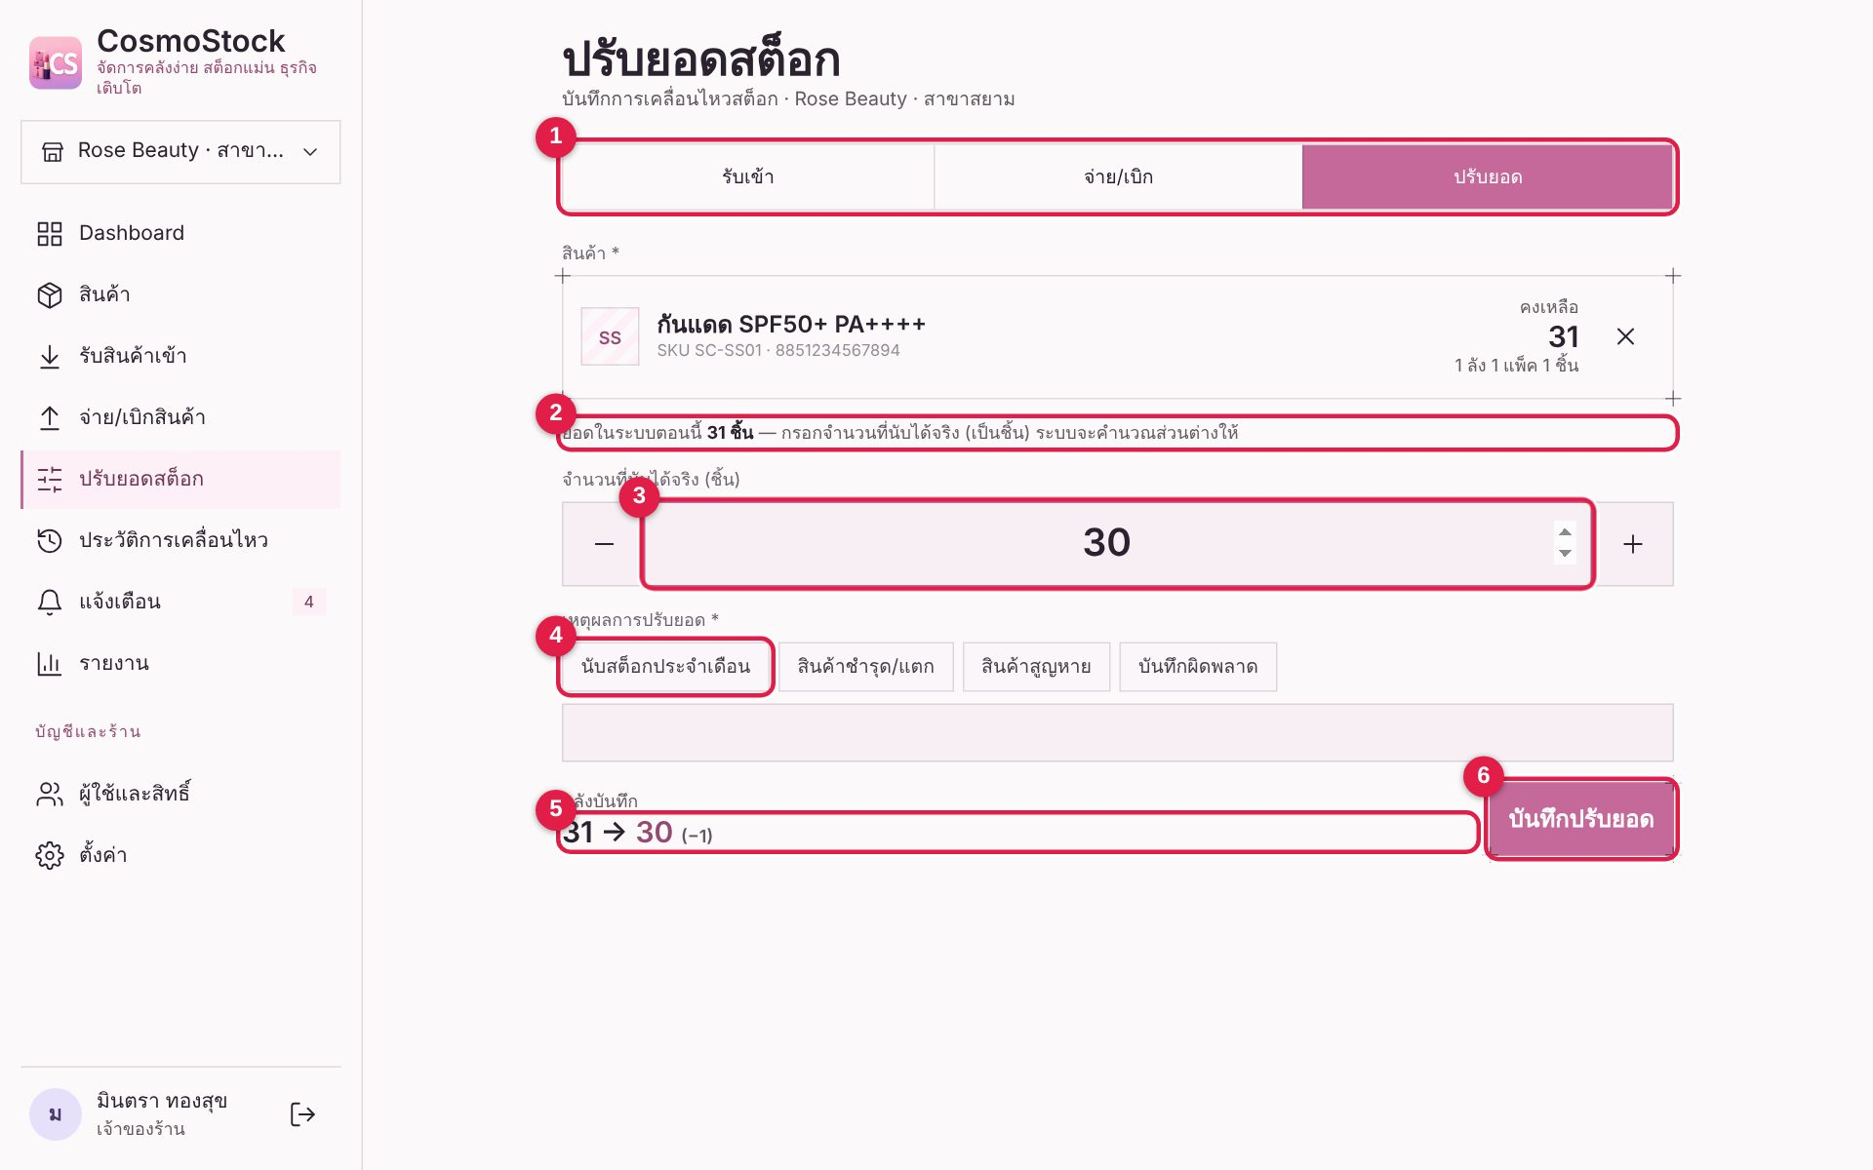
ภาพที่ 24 ปรับยอดสต็อก
1 | เลือกแท็บ “ปรับยอด” (ใช้เมื่อนับสต็อกจริงไม่ตรงกับระบบ)
2 | ดูยอดในระบบตอนนี้
3 | ใส่ “จำนวนที่นับได้จริง” ระบบคำนวณส่วนต่างให้เอง
4 | ต้องระบุเหตุผล: เลือกปุ่มลัด เช่น “นับสต็อกประจำเดือน” หรือพิมพ์เอง
5 | ตัวอย่างยอดหลังปรับและส่วนต่าง (+/−)
6 | กด “บันทึกปรับยอด”

7.2 ปรับยอดสำเร็จ
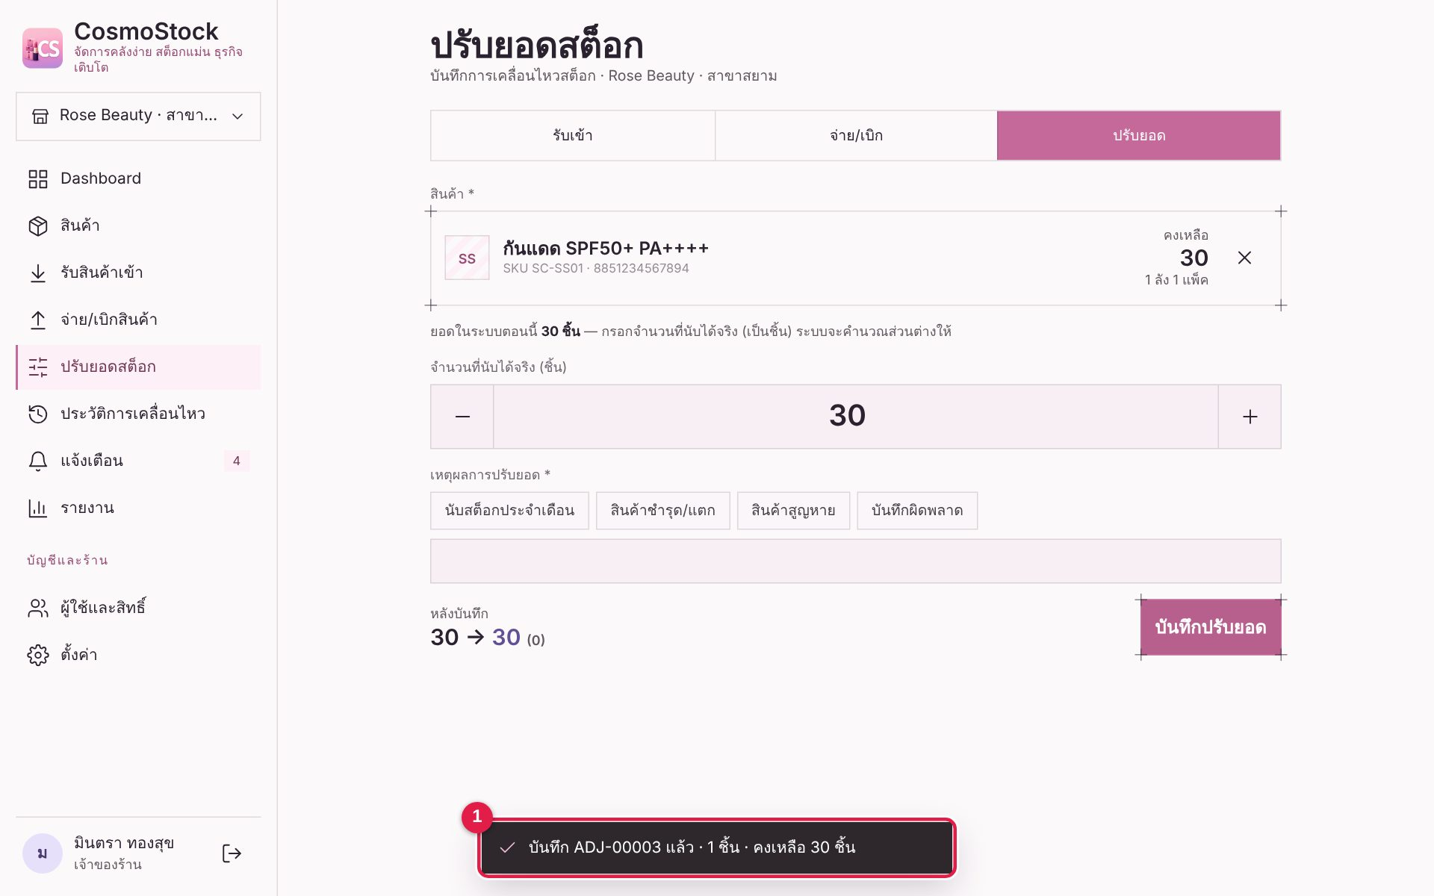
ภาพที่ 25 ปรับยอดสำเร็จ
1 | ระบบออกเลขที่ ADJ-xxxxx และบันทึกส่วนต่างไว้ในประวัติ

8 สแกน Barcode / QR

8.1 ปุ่มสแกน
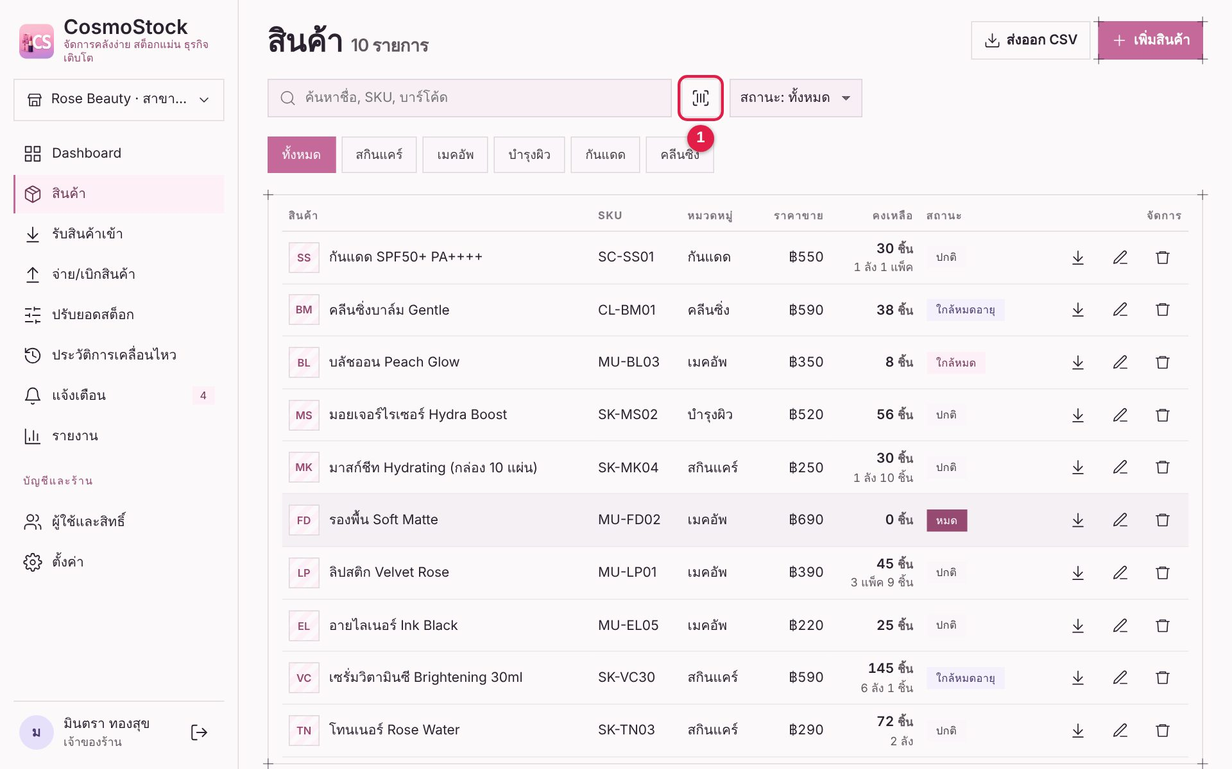
ภาพที่ 26 ปุ่มสแกน
1 | กดปุ่มสแกน (ไอคอนบาร์โค้ด) ข้างช่องค้นหา หรือที่ช่องค้นหาในหน้ารับเข้า/จ่ายออก — บนมือถือปุ่มสแกนอยู่แถบบนสุดของทุกหน้า

8.2 หน้าต่างสแกน Barcode / QR
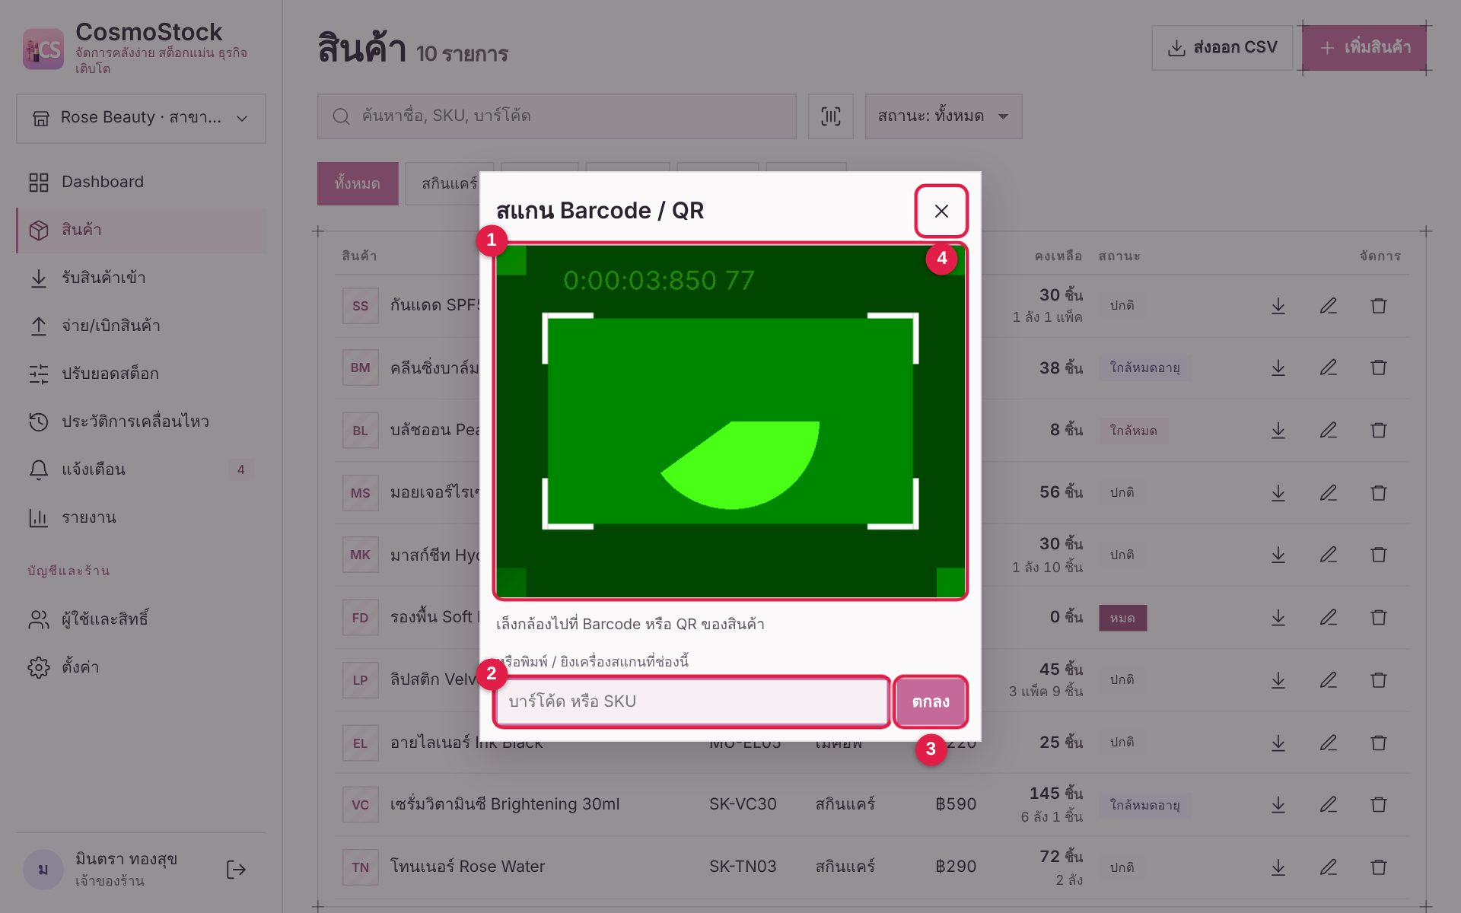
ภาพที่ 27 หน้าต่างสแกน Barcode / QR
1 | ยกกล้องส่องบาร์โค้ดหรือ QR ในกรอบนี้ (ต้องอนุญาตการใช้กล้องเมื่อเบราว์เซอร์ถาม และต้องเปิดผ่าน HTTPS หรือ localhost)
2 | ถ้ากล้องใช้ไม่ได้ หรือใช้เครื่องยิงบาร์โค้ด ให้พิมพ์/ยิงรหัสที่ช่องนี้
3 | กด “ตกลง” (หรือ Enter) ระบบจะเปิดสินค้านั้นให้ทันที
4 | กด X เพื่อปิดหน้าต่างสแกน

9 ประวัติการเคลื่อนไหว

9.1 หน้าประวัติการเคลื่อนไหว
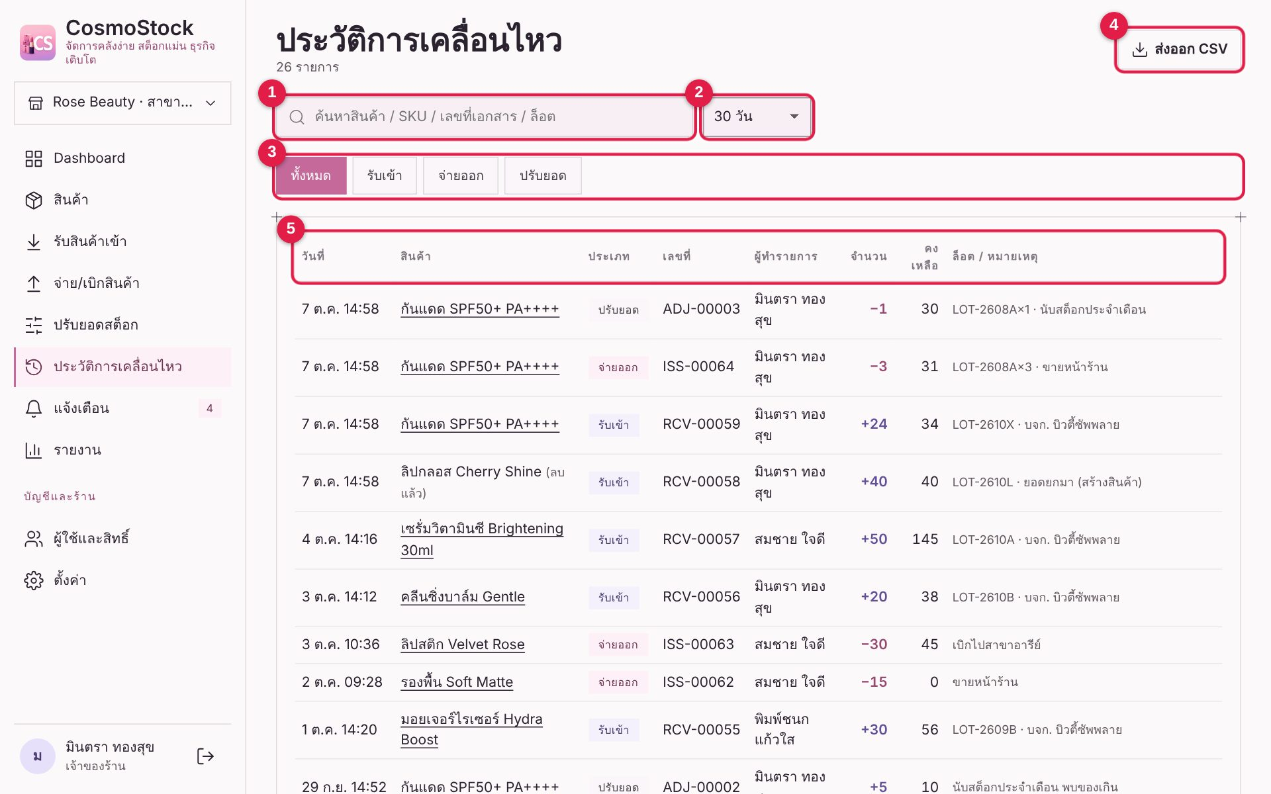
ภาพที่ 28 หน้าประวัติการเคลื่อนไหว
1 | ค้นหาตามชื่อสินค้า, SKU, เลขที่เอกสาร หรือเลขล็อต
2 | เลือกช่วงเวลา: 7 วัน / 30 วัน / 90 วัน / 1 ปี / ทั้งหมด / กำหนดเอง
3 | กรองตามประเภท: รับเข้า, จ่ายออก, ปรับยอด
4 | ส่งออก CSV ดาวน์โหลดรายการที่กรองอยู่ไปเปิดใน Excel
5 | แถวรายการ: วันที่ สินค้า ประเภท เลขที่เอกสาร ผู้ทำรายการ จำนวน และคงเหลือหลังทำรายการ

9.2 กรองเฉพาะ “จ่ายออก”
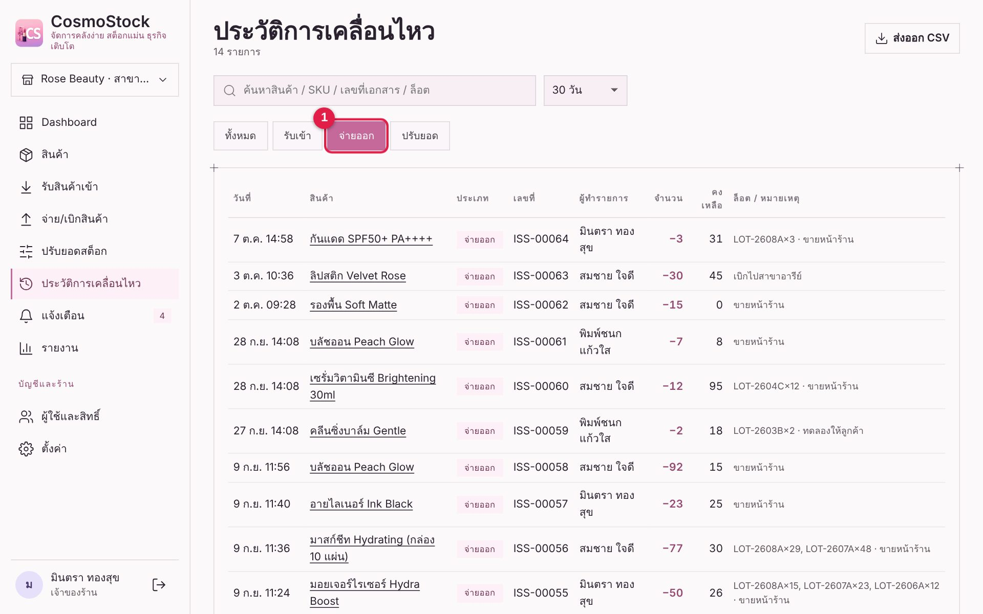
ภาพที่ 29 กรองเฉพาะ “จ่ายออก”
1 | กดชิปประเภทที่ต้องการ ตัวอย่างกด “จ่ายออก” ตารางแสดงเฉพาะการจ่ายออก

10 การแจ้งเตือน

10.1 หน้าแจ้งเตือน
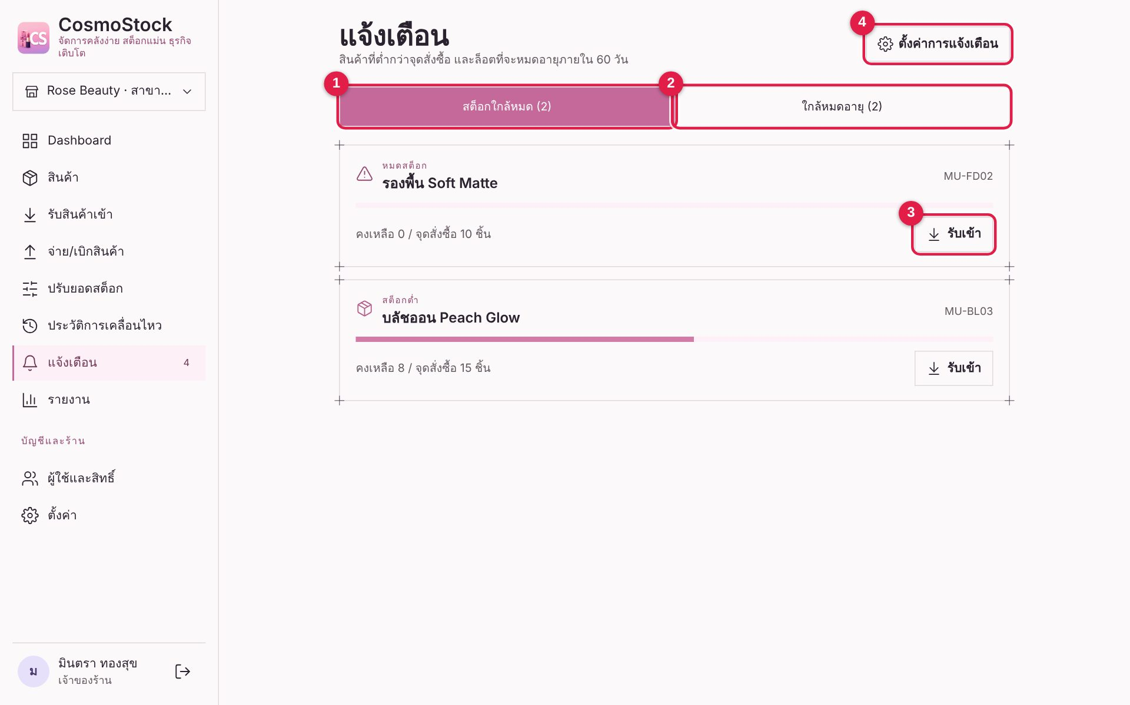
ภาพที่ 30 หน้าแจ้งเตือน
1 | แท็บ “สต็อกใกล้หมด”: สินค้าที่หมดหรือต่ำกว่าจุดสั่งซื้อ
2 | แท็บ “ใกล้หมดอายุ”: ล็อตที่จะหมดอายุภายในจำนวนวันที่ตั้งไว้ หรือหมดอายุแล้ว
3 | ปุ่ม “รับเข้า” ท้ายรายการ พาไปรับสินค้านั้นเพื่อเติมสต็อก
4 | “ตั้งค่าการแจ้งเตือน” เปิดหน้าต่างปรับจำนวนวันเตือนหมดอายุ

10.2 แท็บใกล้หมดอายุ
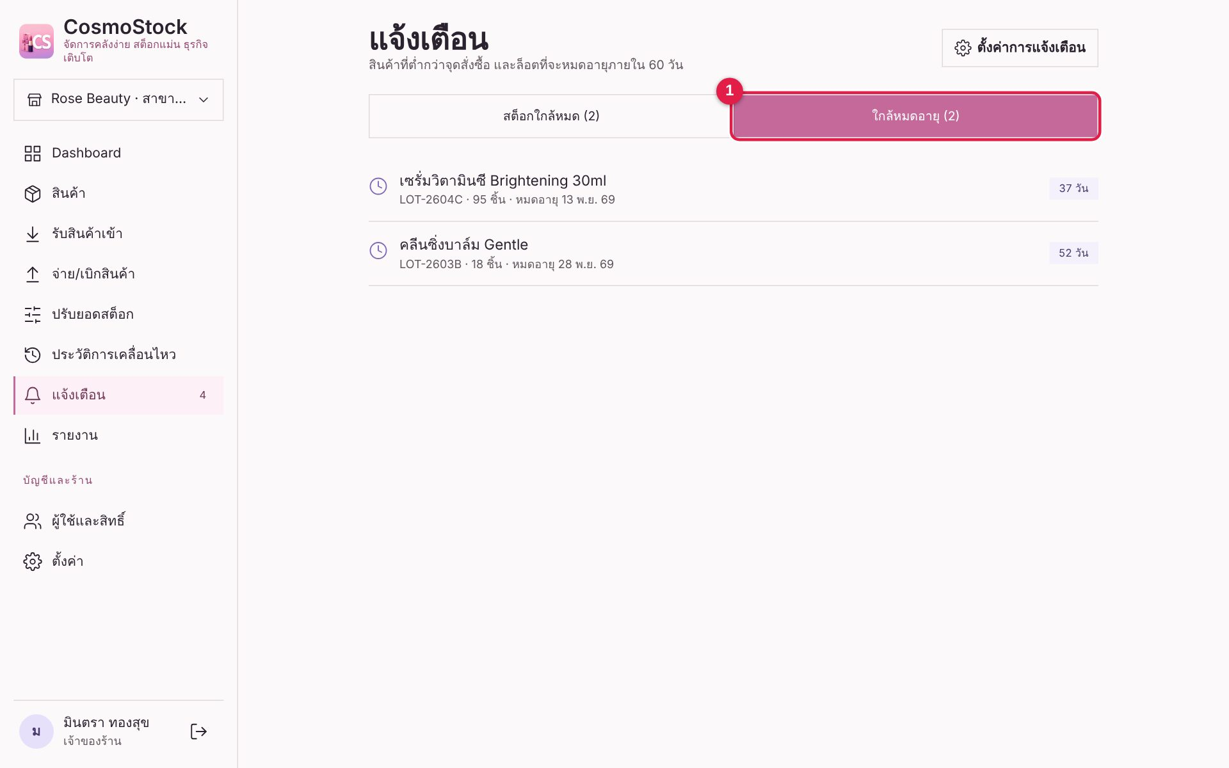
ภาพที่ 31 แท็บใกล้หมดอายุ
1 | สลับมาแท็บ “ใกล้หมดอายุ” ดูชื่อล็อต วันหมดอายุ และจำนวนวันที่เหลือ

10.3 ตั้งค่าการแจ้งเตือน (หน้าตั้งค่าร้าน)
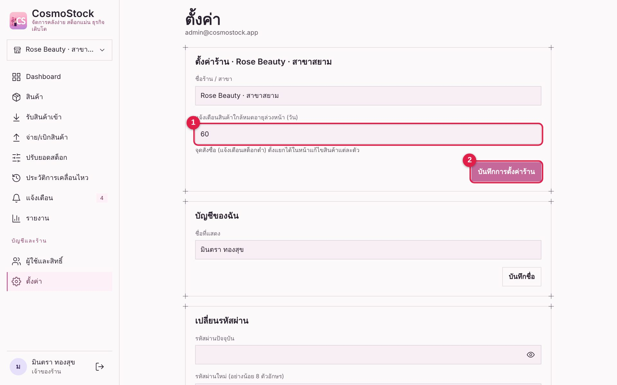
ภาพที่ 32 ตั้งค่าการแจ้งเตือน (หน้าตั้งค่าร้าน)
1 | ปุ่ม “ตั้งค่าการแจ้งเตือน” พามาที่หน้าตั้งค่า ใส่จำนวนวันล่วงหน้าที่ให้เตือนก่อนสินค้าหมดอายุ (เช่น 60 วัน)
2 | กด “บันทึกการตั้งค่าร้าน” — ส่วนจุดสั่งซื้อ (เตือนสต็อกต่ำ) ตั้งแยกในหน้าแก้ไขสินค้าแต่ละตัว

11 รายงาน

11.1 หน้ารายงาน
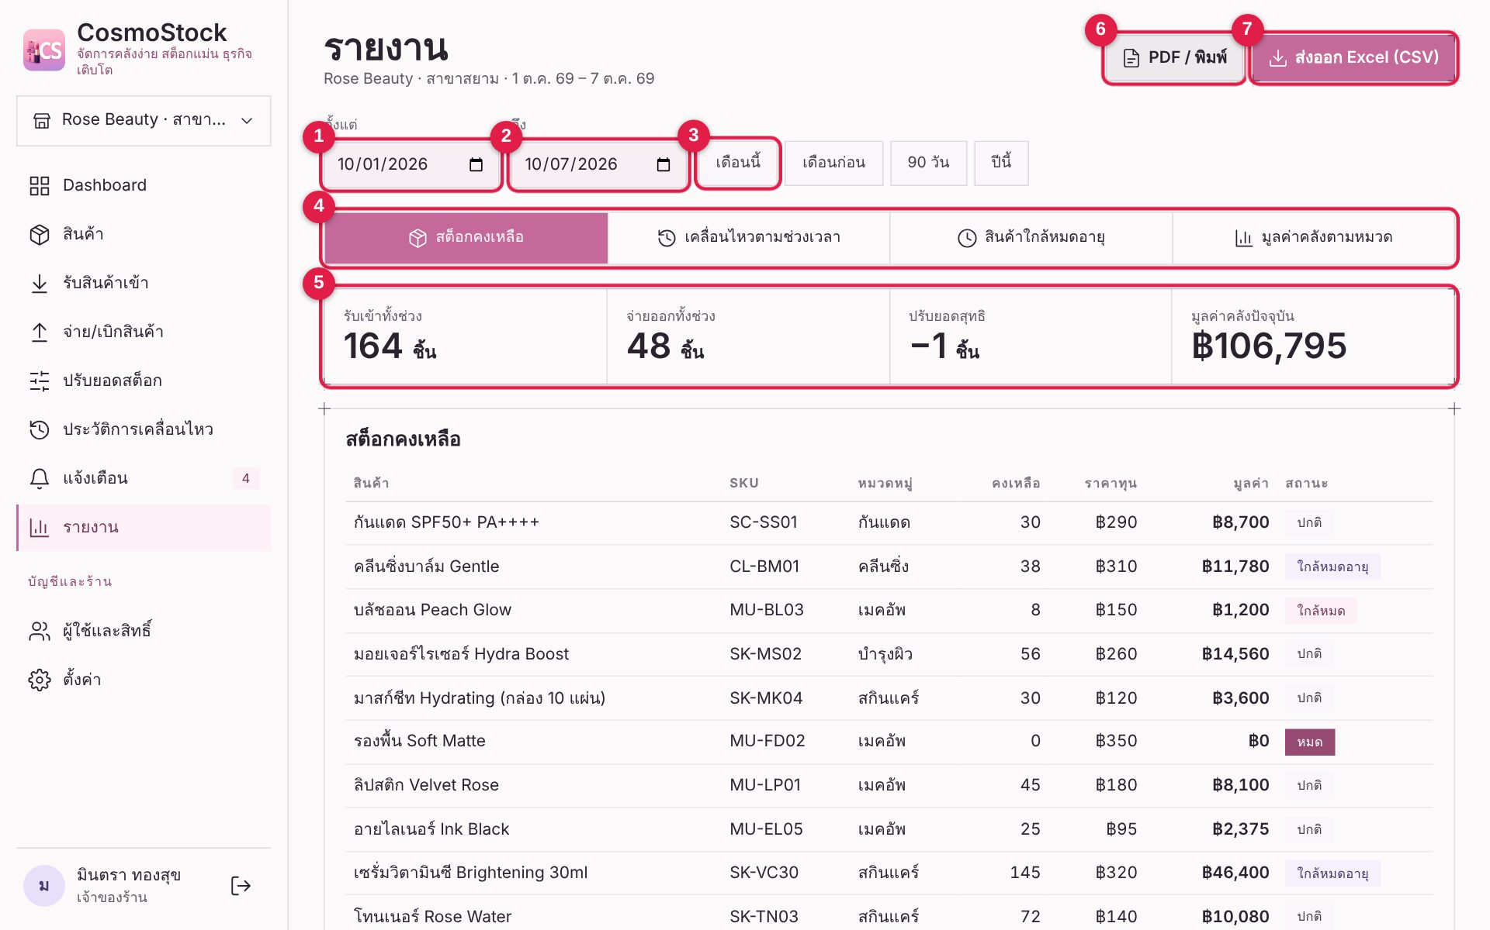
ภาพที่ 33 หน้ารายงาน
1 | เลือกวันที่เริ่มต้น
2 | เลือกวันที่สิ้นสุด
3 | หรือกดทางลัด: เดือนนี้ / เดือนก่อน / 90 วัน / ปีนี้
4 | แท็บเลือกชนิดรายงาน: สต็อกคงเหลือ, เคลื่อนไหวตามช่วงเวลา, ใกล้หมดอายุ, มูลค่าคลังตามหมวด
5 | การ์ดสรุป: รับเข้า, จ่ายออก, ปรับยอดสุทธิ, มูลค่าคลัง
6 | “PDF / พิมพ์” พิมพ์หรือบันทึกเป็นไฟล์ PDF
7 | “ส่งออก Excel (CSV)” ดาวน์โหลดไปเปิดใน Excel

11.2 รายงานเคลื่อนไหว
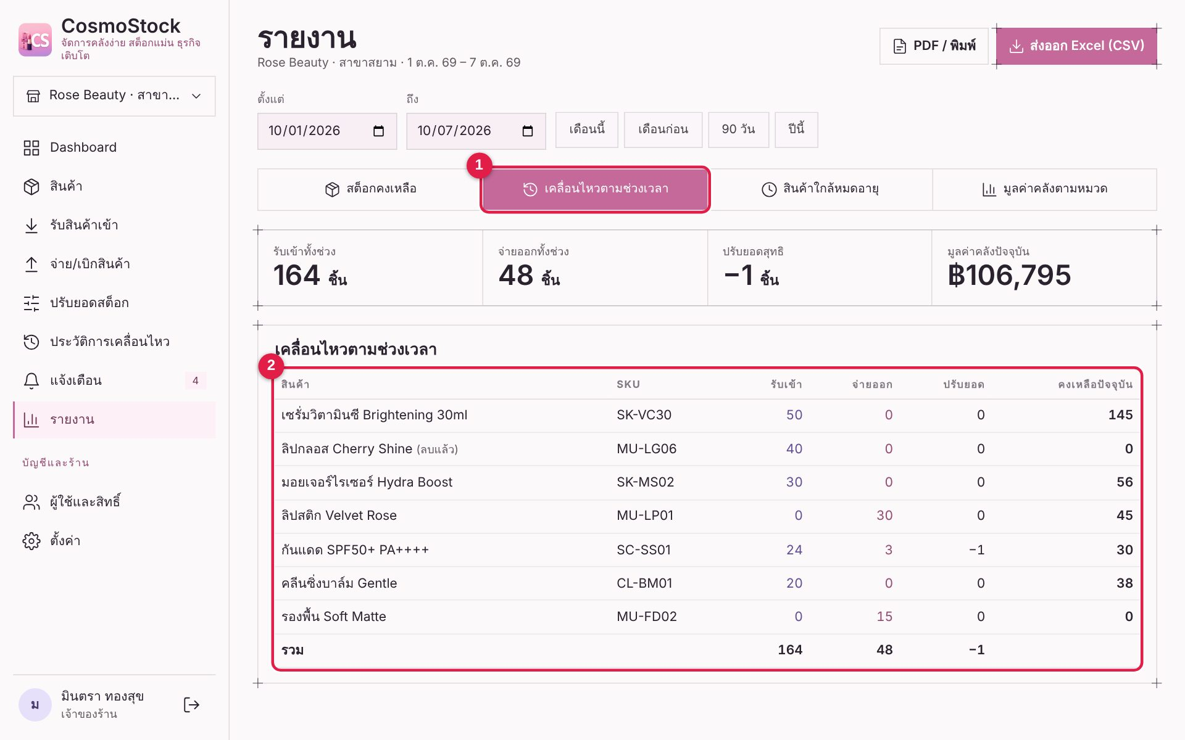
ภาพที่ 34 รายงานเคลื่อนไหว
1 | กดแท็บนี้เพื่อสลับชนิดรายงาน
2 | ตารางข้อมูลของรายงานนี้ เลื่อนดูได้ และส่งออกได้ด้วยปุ่มด้านบน

11.3 รายงานใกล้หมดอายุ
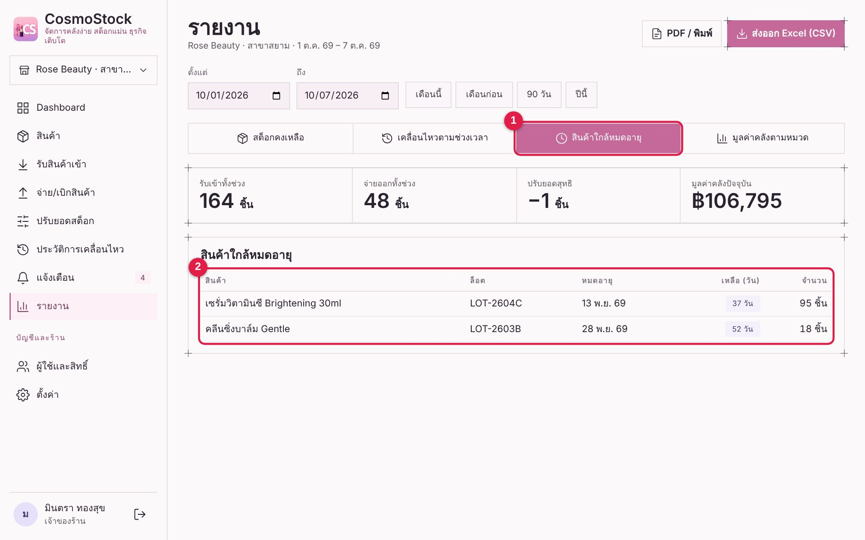
ภาพที่ 35 รายงานใกล้หมดอายุ
1 | กดแท็บนี้เพื่อสลับชนิดรายงาน
2 | ตารางข้อมูลของรายงานนี้ เลื่อนดูได้ และส่งออกได้ด้วยปุ่มด้านบน

11.4 รายงานมูลค่าตามหมวด
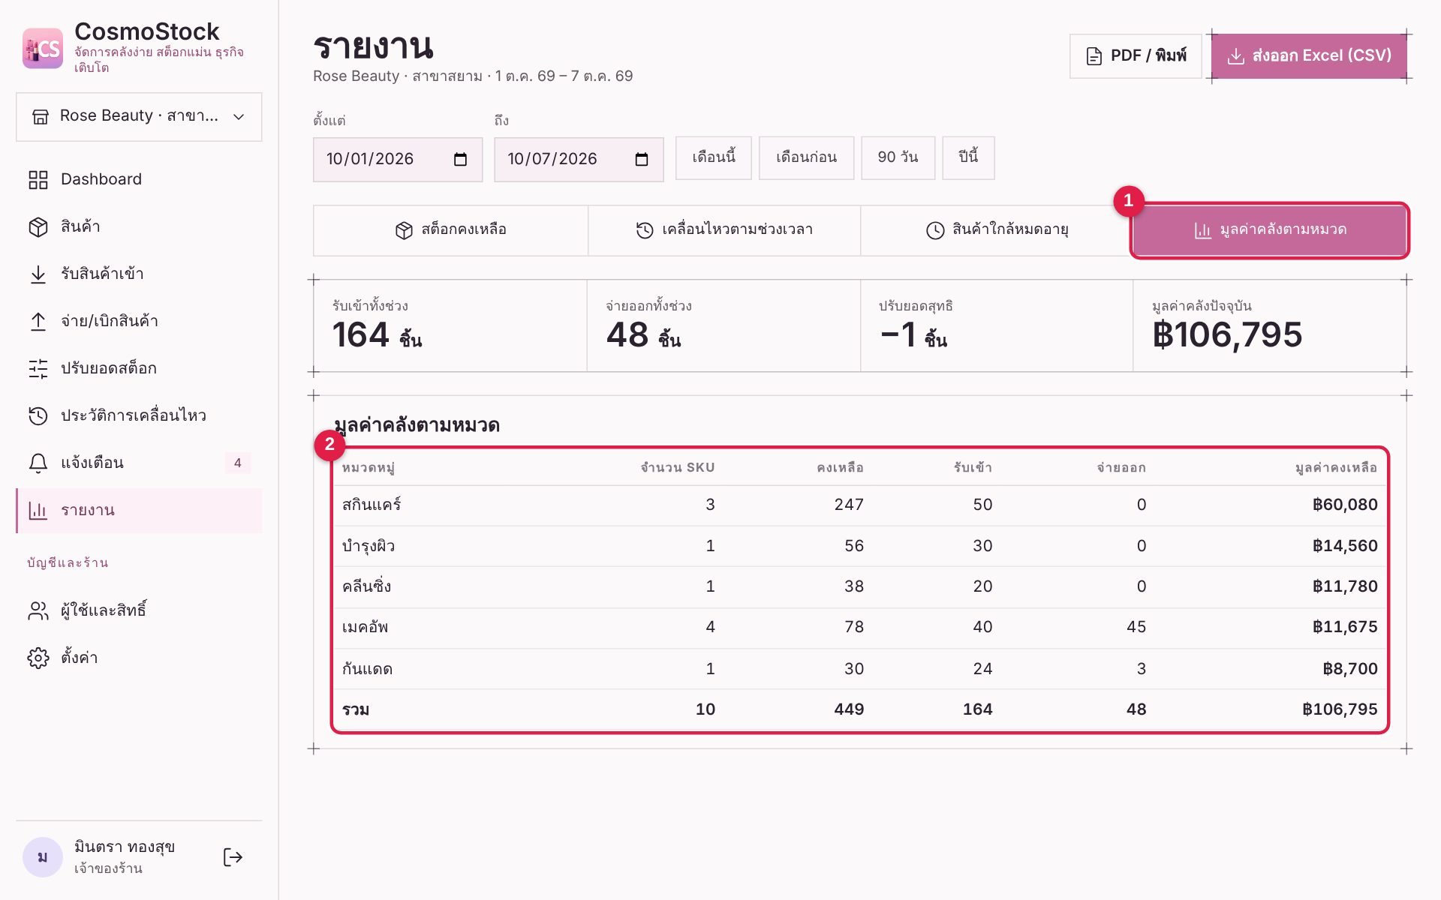
ภาพที่ 36 รายงานมูลค่าตามหมวด
1 | กดแท็บนี้เพื่อสลับชนิดรายงาน
2 | ตารางข้อมูลของรายงานนี้ เลื่อนดูได้ และส่งออกได้ด้วยปุ่มด้านบน

12 ผู้ใช้และสิทธิ์

12.1 หน้าผู้ใช้และสิทธิ์
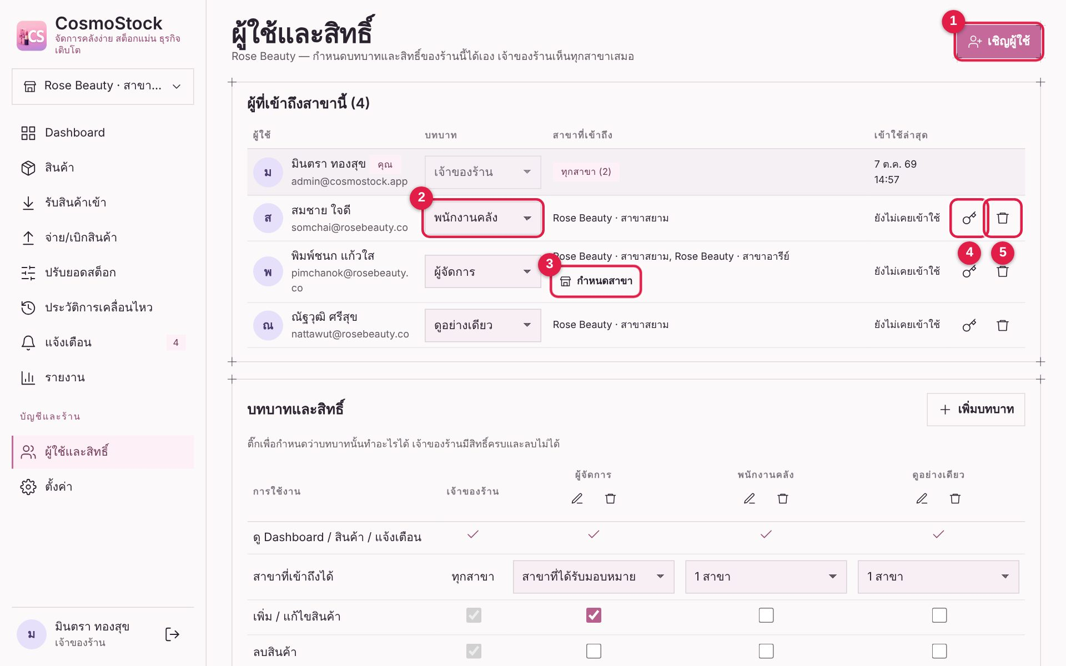
ภาพที่ 37 หน้าผู้ใช้และสิทธิ์
1 | “เชิญผู้ใช้” เพิ่มพนักงานเข้าร้าน
2 | เมนูบทบาทของแต่ละคน: เปลี่ยนได้ทันที
3 | “กำหนดสาขา” เลือกสาขาที่ผู้จัดการคนนั้นดูแล
4 | ไอคอนกุญแจ: ตั้งรหัสผ่านใหม่ให้ผู้ใช้ที่ลืมรหัส
5 | ไอคอนถังขยะ: นำผู้ใช้ออกจากสาขานี้

12.2 เชิญผู้ใช้เข้าร้าน
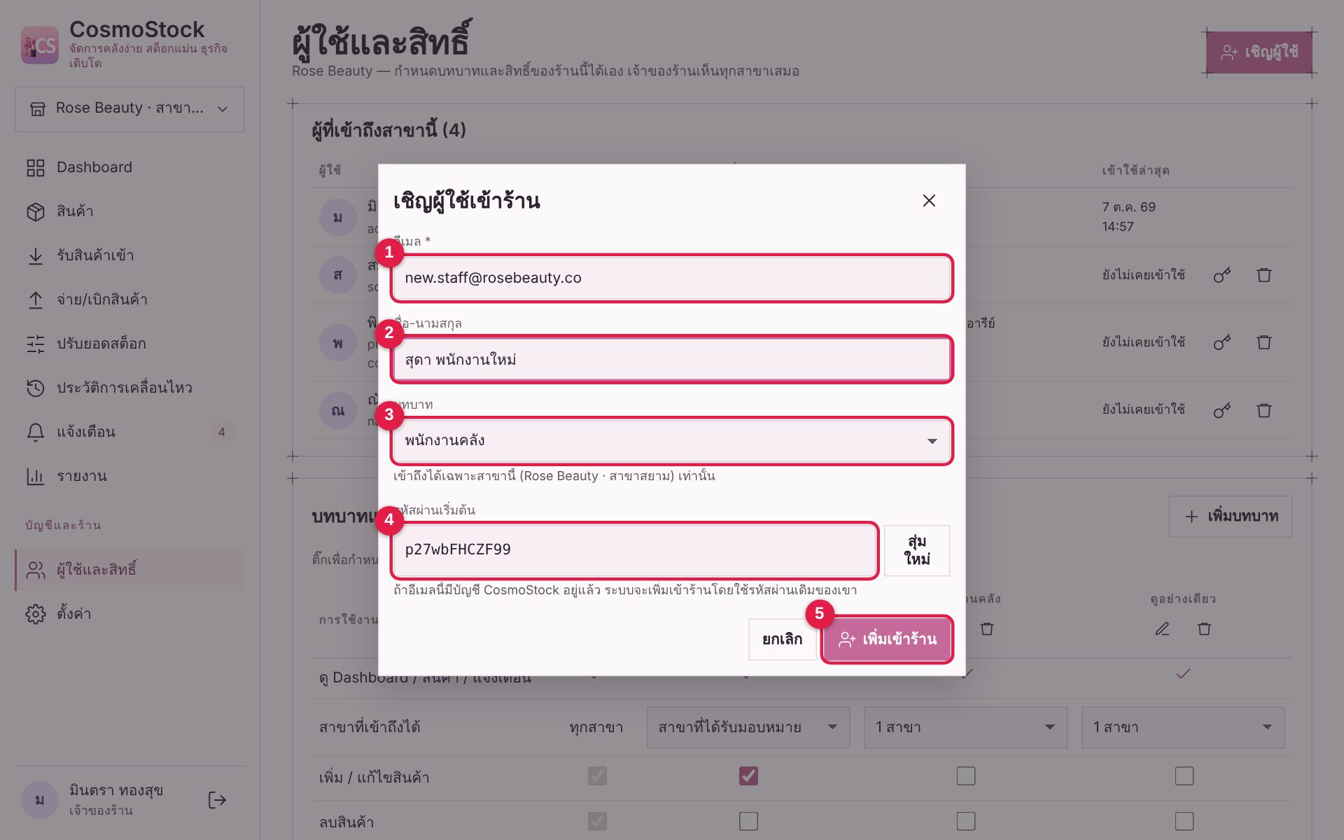
ภาพที่ 38 เชิญผู้ใช้เข้าร้าน
1 | กรอกอีเมลของผู้ใช้ใหม่
2 | กรอกชื่อ-นามสกุล
3 | เลือกบทบาท: ผู้จัดการ / พนักงานคลัง / ดูอย่างเดียว (ข้อความใต้ช่องบอกขอบเขตสาขา)
4 | รหัสผ่านเริ่มต้นที่ระบบสุ่มให้ กด “สุ่มใหม่” เพื่อเปลี่ยน
5 | กด “เพิ่มเข้าร้าน”

12.3 แจ้งรหัสผ่านของบัญชีใหม่
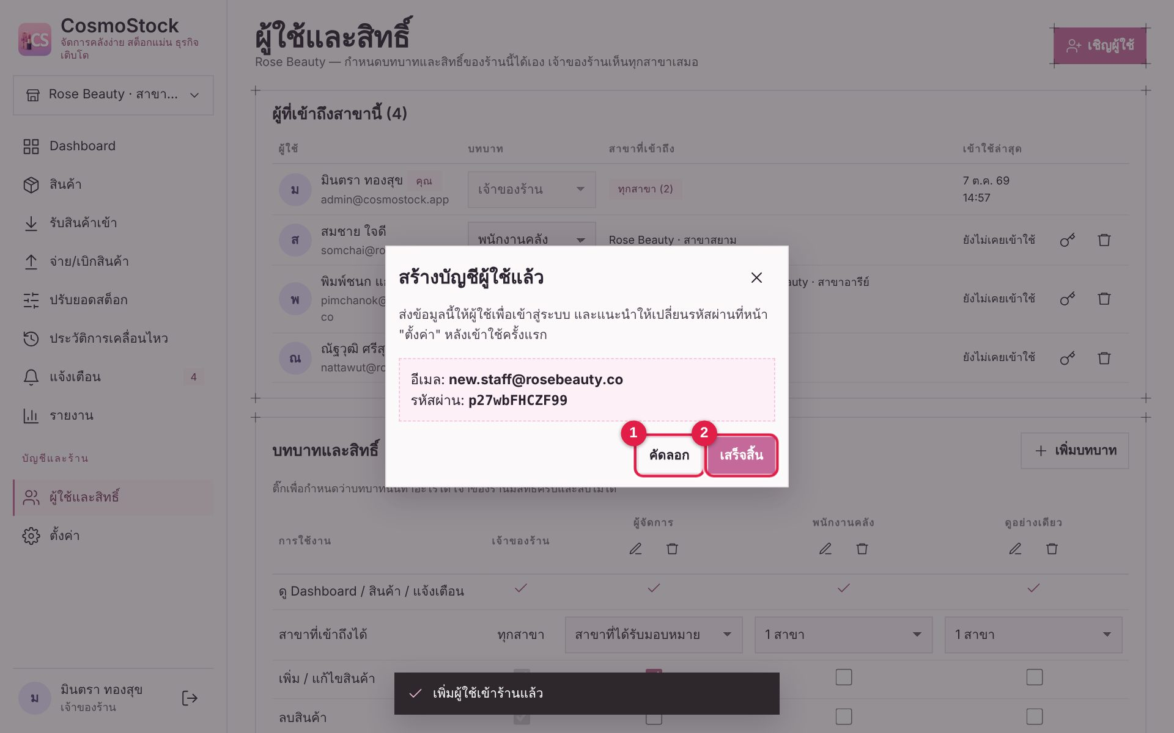
ภาพที่ 39 แจ้งรหัสผ่านของบัญชีใหม่
1 | กด “คัดลอก” เพื่อคัดลอกอีเมลและรหัสผ่านไปส่งให้ผู้ใช้ — รหัสนี้แสดงครั้งเดียว ให้ผู้ใช้เปลี่ยนรหัสเองหลังเข้าใช้ครั้งแรก
2 | แล้วกด “เสร็จสิ้น” เพื่อปิดหน้าต่าง

12.4 ตารางบทบาทและสิทธิ์
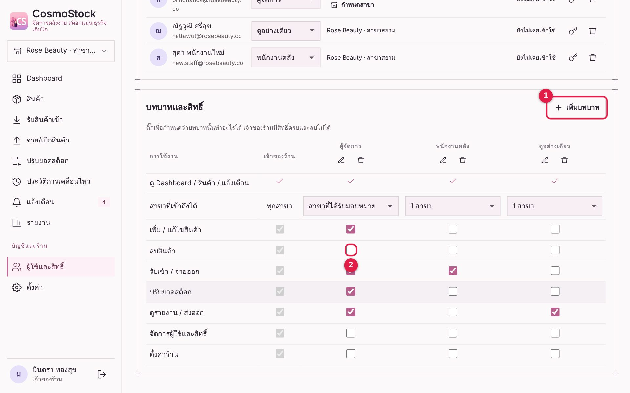
ภาพที่ 40 ตารางบทบาทและสิทธิ์
1 | “เพิ่มบทบาท” สร้างบทบาทใหม่ของร้านและกำหนดสิทธิ์เอง
2 | ช่องติ๊กในตาราง: ติ๊ก/เอาออกเพื่อกำหนดว่าบทบาทนั้นทำอะไรได้ (บทบาทเจ้าของร้านแก้ไม่ได้)

13 ตั้งค่า

13.1 หน้าตั้งค่า
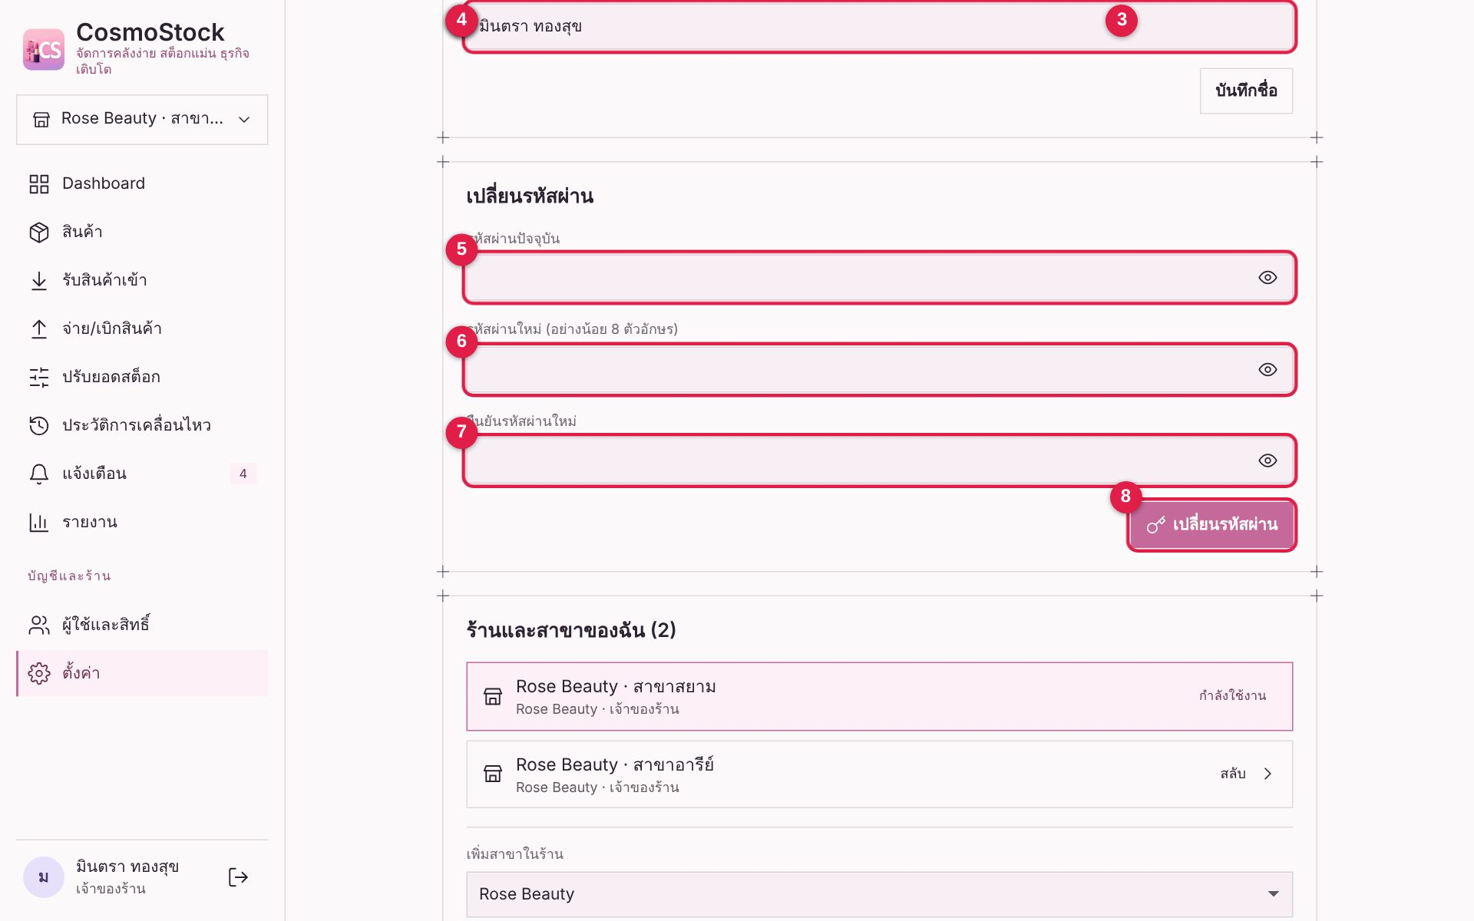
ภาพที่ 41 หน้าตั้งค่า
1 | ชื่อร้าน/สาขา: แก้ไขได้
2 | จำนวนวันที่ให้เตือนก่อนสินค้าหมดอายุ
3 | กด “บันทึกการตั้งค่าร้าน”
4 | ชื่อที่แสดงของคุณ แก้แล้วกด “บันทึกชื่อ”
5 | เปลี่ยนรหัสผ่าน: กรอกรหัสผ่านปัจจุบัน
6 | รหัสผ่านใหม่อย่างน้อย 8 ตัวอักษร
7 | พิมพ์รหัสใหม่ซ้ำอีกครั้ง
8 | กด “เปลี่ยนรหัสผ่าน” (อุปกรณ์อื่นจะถูกออกจากระบบ)

13.2 หน้าตั้งค่า (ส่วนล่าง)
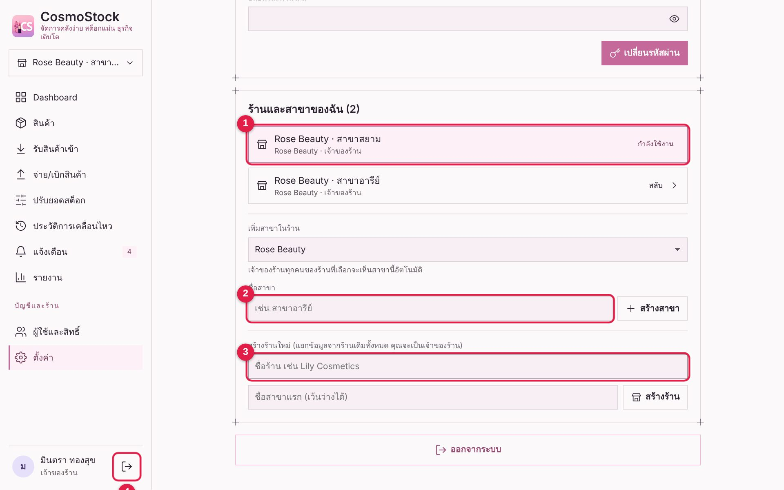
ภาพที่ 42 หน้าตั้งค่า (ส่วนล่าง)
1 | รายการร้าน/สาขาที่คุณเข้าถึงได้ กดแถวเพื่อสลับสาขา
2 | เจ้าของร้านเพิ่มสาขาใหม่: พิมพ์ชื่อสาขาแล้วกด “สร้างสาขา”
3 | หรือสร้างร้านใหม่ที่แยกข้อมูลทั้งหมด: พิมพ์ชื่อร้านแล้วกด “สร้างร้าน”
4 | ปุ่ม “ออกจากระบบ”

14 ออกจากระบบ

14.1 ออกจากระบบ
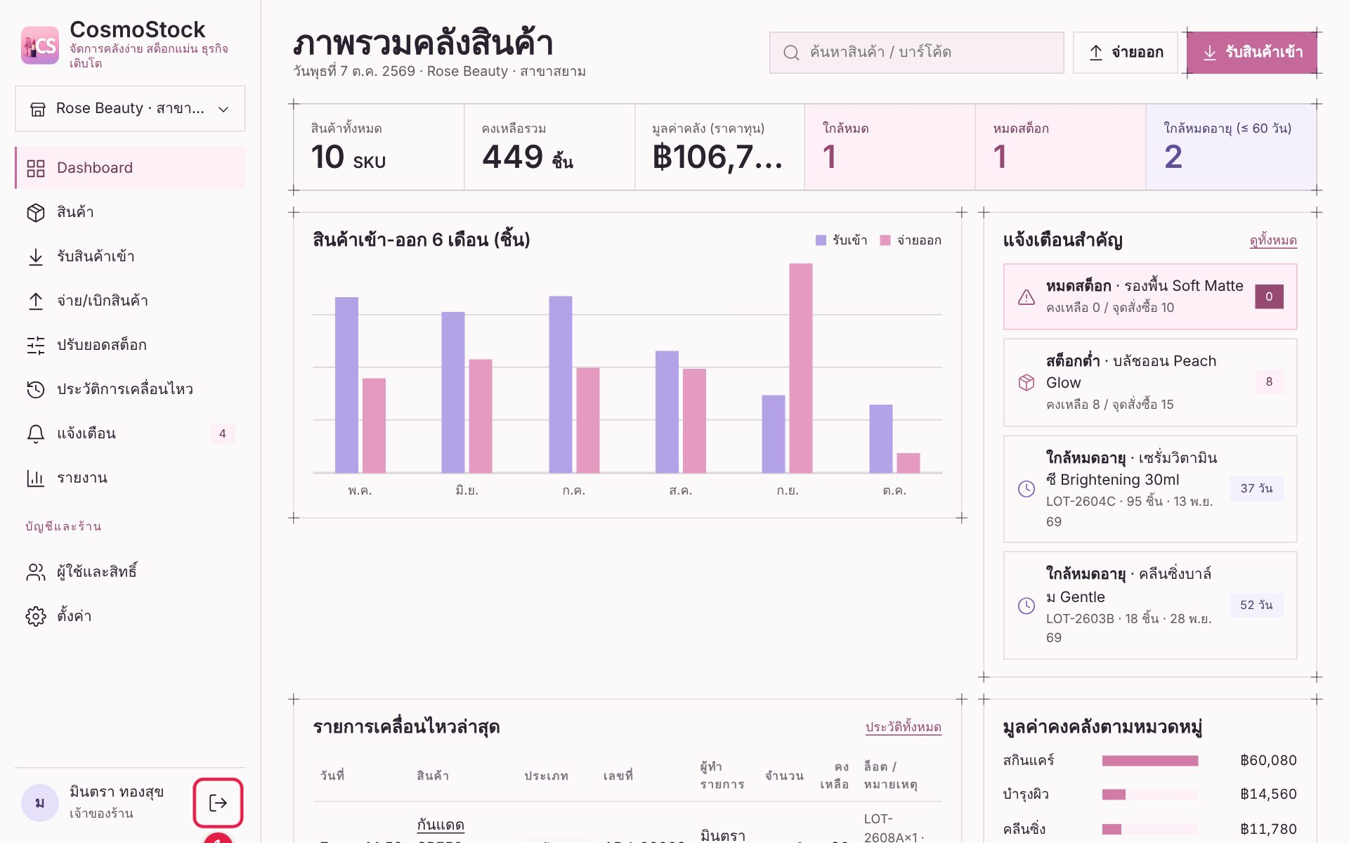
ภาพที่ 43 ออกจากระบบ
1 | กดปุ่มออกจากระบบ ระบบจะพากลับหน้าเข้าสู่ระบบ — ควรออกทุกครั้งเมื่อเลิกใช้เครื่องที่ใช้ร่วมกัน

15 การใช้งานบนมือถือ/แท็บเล็ต
หน้าเว็บปรับตัวอัตโนมัติ บนมือถือเมนูย้ายไปอยู่แถบล่าง ปุ่มมีขนาดใหญ่กดง่าย ขั้นตอนการใช้งานเหมือนบนคอมพิวเตอร์

15.1 มือถือ: หน้าเข้าสู่ระบบ
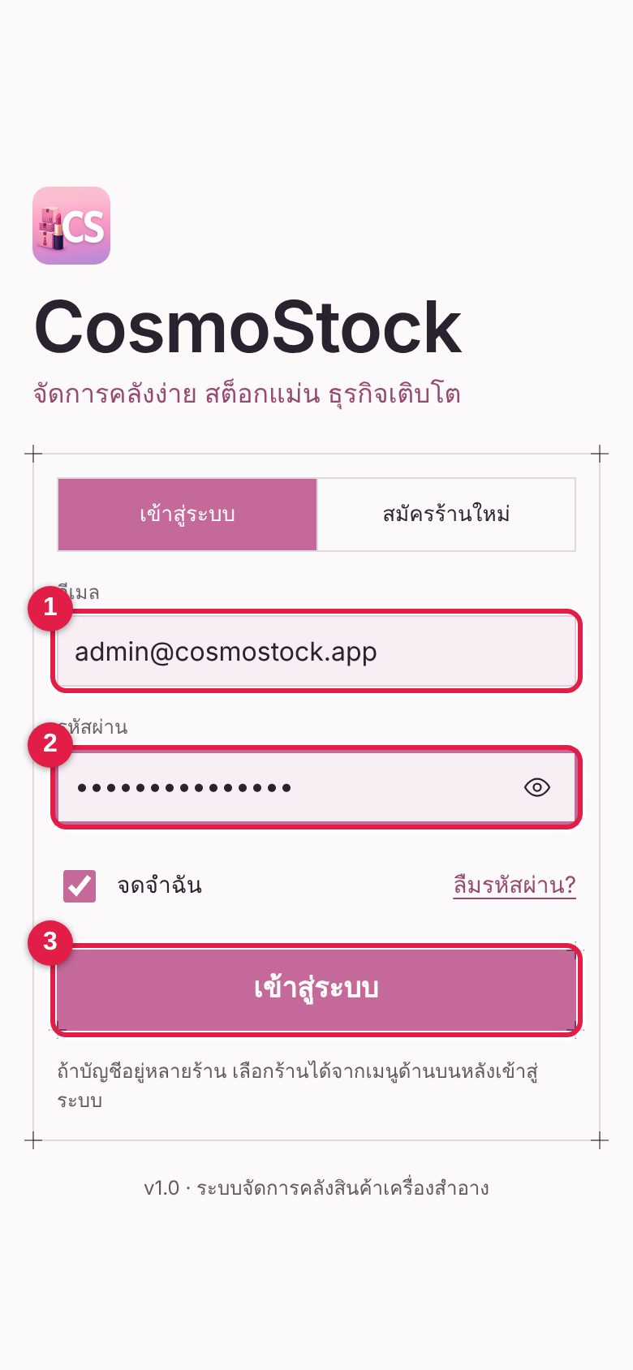
ภาพที่ 44 มือถือ: หน้าเข้าสู่ระบบ
1 | กรอกอีเมล
2 | กรอกรหัสผ่าน
3 | กด “เข้าสู่ระบบ”

15.2 มือถือ: หน้าแรกและเมนูล่าง
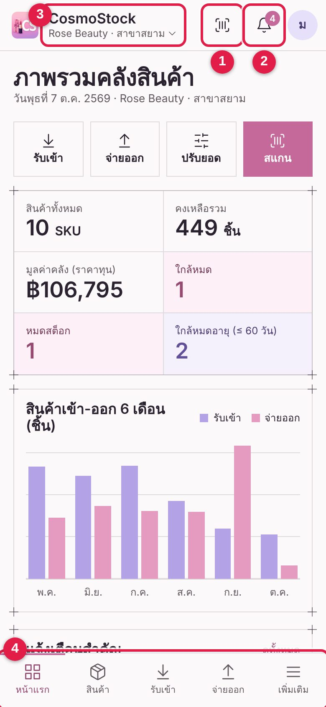
ภาพที่ 45 มือถือ: หน้าแรกและเมนูล่าง
1 | ปุ่มสแกน Barcode/QR
2 | กระดิ่งแจ้งเตือน (ตัวเลขคือจำนวนรายการ)
3 | ชื่อร้าน/สาขา กดเพื่อสลับสาขา
4 | เมนูล่าง: หน้าแรก · สินค้า · รับเข้า · จ่ายออก · เพิ่มเติม

15.3 มือถือ: หน้า “เพิ่มเติม”
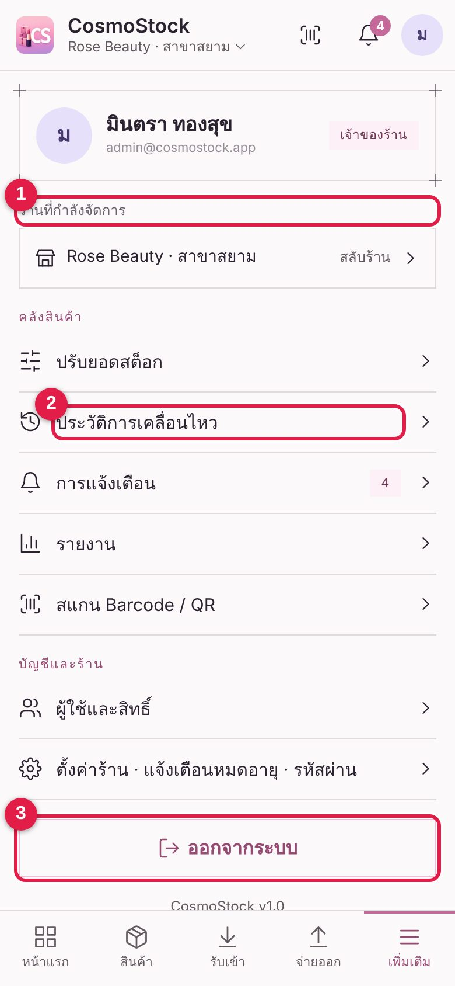
ภาพที่ 46 มือถือ: หน้า “เพิ่มเติม”
1 | ร้านที่กำลังจัดการ (กด “สลับร้าน” เพื่อเปลี่ยน)
2 | เมนูอื่น ๆ ที่ไม่อยู่ในแถบล่างอยู่ในหน้านี้ เช่น ประวัติ แจ้งเตือน รายงาน ปรับยอด
3 | ปุ่ม “ออกจากระบบ” อยู่ล่างสุดของหน้านี้

15.4 มือถือ: รายการสินค้า
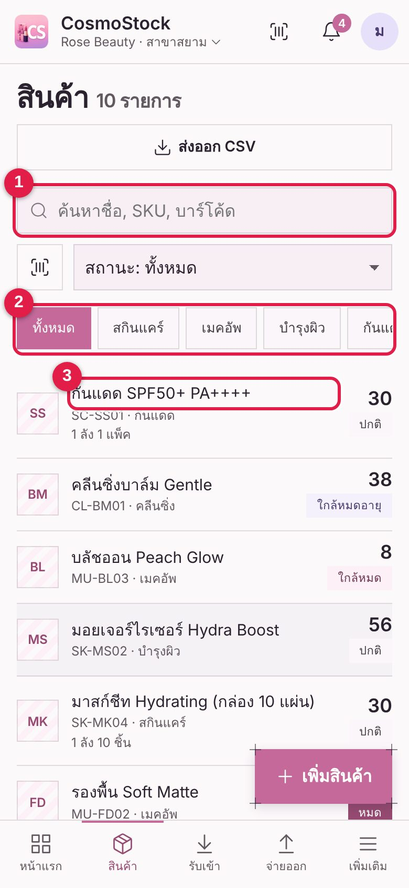
ภาพที่ 47 มือถือ: รายการสินค้า
1 | ค้นหาสินค้า
2 | แท็บหมวดหมู่เลื่อนซ้าย-ขวาได้
3 | แตะที่สินค้าเพื่อดูรายละเอียด

15.5 มือถือ: บันทึกรับเข้า
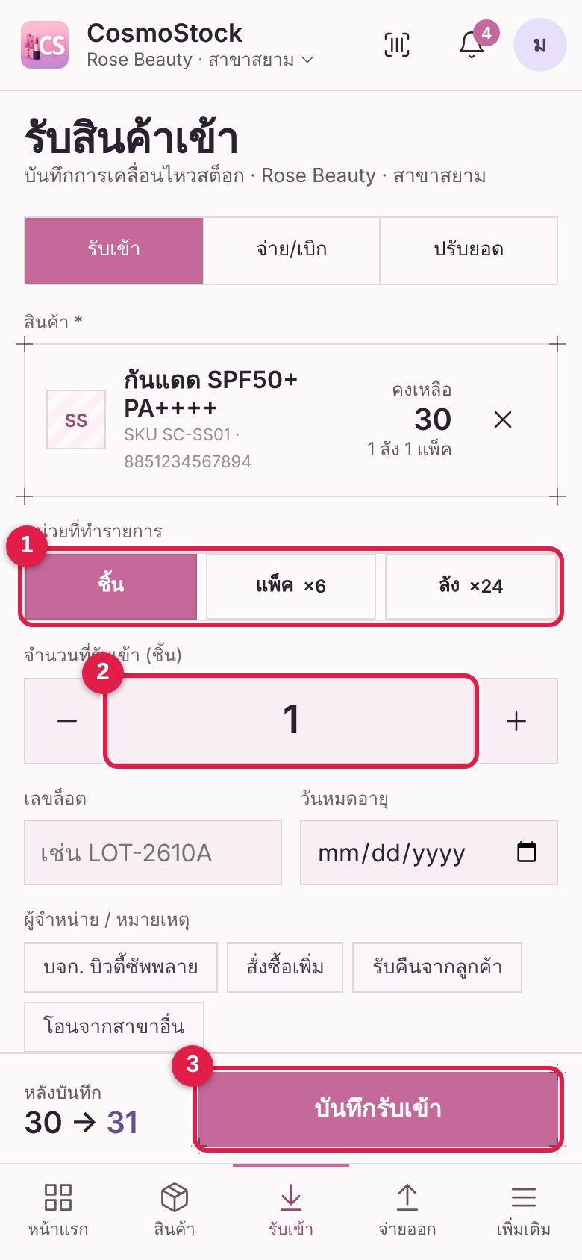
ภาพที่ 48 มือถือ: บันทึกรับเข้า
1 | เลือกหน่วย
2 | ใส่จำนวน (ปุ่ม − / + ใหญ่กดง่าย)
3 | ปุ่มบันทึกติดขอบล่าง พร้อมตัวอย่างยอดหลังบันทึก

16 แก้ปัญหาที่พบบ่อย
อาการ | วิธีแก้
จ่ายออกไม่ได้ ขึ้น “จำนวนคงเหลือไม่พอ” | จำนวนที่ใส่มากกว่ายอดคงเหลือ ตรวจจำนวนและหน่วยที่เลือก (เช่นเลือก “ลัง” แทน “ชิ้น”)
บันทึกรายการผิดแล้ว | ประวัติแก้ไขหรือลบไม่ได้ ให้ทำรายการชดเชย เช่น จ่ายออกผิด 5 ชิ้น ให้รับเข้า 5 ชิ้นพร้อมหมายเหตุ หรือใช้การปรับยอด
พนักงานลืมรหัสผ่าน | หน้า “ผู้ใช้และสิทธิ์” กดไอคอนกุญแจข้างชื่อผู้ใช้ ตั้งรหัสใหม่ แล้วส่งให้เขา
สแกนด้วยกล้องไม่ได้ | ต้องเปิดเว็บผ่าน HTTPS หรือ localhost และกดอนุญาตกล้อง ถ้าไม่ได้ให้พิมพ์รหัสบาร์โค้ด/SKU ที่ช่องสแกนแทน
เมนูหรือปุ่มหายไป | เมนูแสดงตามสิทธิ์ของบทบาท เจ้าของร้านปรับสิทธิ์ได้ที่ตาราง “บทบาทและสิทธิ์” ในหน้า “ผู้ใช้และสิทธิ์”
เข้าสู่ระบบไม่ได้ | ตรวจอีเมลและรหัสผ่าน หากกรอกผิด 8 ครั้งภายใน 10 นาทีระบบจะล็อกชั่วคราว 10 นาที

